เอกสารส่งมอบงาน
SWINE SYNC / Smart Farm System
ส่วนงาน Dashboard และระบบเชื่อมต่อข้อมูลกลาง
จัดทำเมื่อ 5 พฤศจิกายน 2569
งานล่าสุดที่ปิด T1.367
ตัวเลขทุกตัววัดจากระบบจริง

เอกสารส่งมอบงาน — SWINE SYNC / Smart Farm System
ส่วนงานที่รับผิดชอบ: Dashboard และระบบเชื่อมต่อข้อมูลกลาง (BOX-mew)
วันที่จัดทำ: 5 พฤศจิกายน 2569 · งานล่าสุดที่ปิด: T1.367

ฉบับไฟล์ Word สำหรับส่งบริษัท
แยกเป็นสองเล่มตามที่โจทย์กำหนด — สร้างจากไฟล์ Markdown ในโฟลเดอร์นี้
ไฟล์ | เนื้อหา
เอกสารส่งมอบงาน-SWINE-SYNC.docx | หัวข้อ 1–2 และ 4–12 พร้อมภาพหน้าจอและแผนภาพ
คู่มือ-GitHub-สำหรับผู้เริ่มต้น.docx | หัวข้อ 3 แยกเป็นเล่มของตัวเองตามที่โจทย์กำหนด

★ ไฟล์ Markdown คือต้นฉบับ แก้ที่นั่นแล้วสร้าง Word ใหม่ อย่าแก้ในไฟล์ Word โดยตรง
เพราะครั้งหน้าที่สร้างใหม่จะทับทิ้ง

อ่านตามลำดับนี้
# | หัวข้อ | อ่านเมื่อ
1 | ภาพรวมโครงการและงานที่รับผิดชอบ | อยากรู้ว่าระบบนี้คืออะไร ทำอะไรได้
2 | วิธีเริ่มต้นใช้งานและติดตั้งระบบ | จะเปิดระบบขึ้นมารันเอง
3 | คู่มือ GitHub สำหรับผู้เริ่มต้น | ไม่เคยใช้ Git มาก่อน
4 | โครงสร้างโปรแกรมและสถาปัตยกรรมระบบ | อยากรู้ว่าข้อมูลไหลยังไง
5 | แผนผังโครงสร้างไฟล์ | หาไฟล์ไม่เจอ
6 | สารบัญและรายละเอียดของแต่ละไฟล์ | จะแก้โค้ดไฟล์ไหนสักไฟล์
7 | วิธีรับและเชื่อมต่อข้อมูลจากแต่ละทีม | ต้องคุยกับทีมอื่น
8 | ระบบ Container และการเชื่อมต่อระหว่างบริการ | จะดูแล Docker / เซิร์ฟเวอร์
9 | ปัญหาที่พบและแนวทางแก้ไข | ★ อ่านก่อนแก้อะไร
10 | สถานะงานและสิ่งที่ต้องทำต่อ | จะรับช่วงต่อ
11 | เอกสารอ้างอิงและข้อมูลที่จำเป็น | หาลิงก์ / เบอร์ติดต่อ
12 | ภาคผนวก | ตัวอย่างโค้ด ตาราง ข้อมูลดิบ

★ สามเรื่องที่ต้องรู้ก่อนเชื่ออะไรในเอกสารนี้
1. ตัวเลขทุกตัวในเอกสารนี้วัดจากระบบจริงเมื่อ 5 พ.ย. 2569 ไม่มีค่าสมมติ
ภาพหน้าจอเป็นภาพจากโปรแกรมจริงที่รันอยู่ ไม่ใช่ภาพออกแบบ
2. ค่าเซนเซอร์ใหม่ยังไม่เข้ามาตั้งแต่ 5 พ.ย. 02:12 — ตู้ที่ฟาร์มหยุดส่ง
ไม่ใช่โปรแกรมพัง ดู ข้อ 9
3. ข้อค้างที่สำคัญที่สุดคือก้อนความลับและที่อยู่ของรีโป
อยู่ใน ข้อ 10

เอกสารชุดเดิมที่ยังใช้ได้ และละเอียดกว่าในบางเรื่อง
เอกสารชุดนี้เป็นฉบับทางการสำหรับองค์กร ส่วนชุดด้านล่างเป็นคู่มือลงมือจริงที่ใช้ทำงานทุกวัน
ถ้าสองชุดขัดกัน ให้เชื่อชุดด้านล่าง เพราะอัปเดตถี่กว่า
ไฟล์ | ใช้เมื่อไร
`docs/HANDOVER.md` | สารบัญส่งมอบฉบับใช้งาน + สภาพระบบล่าสุด
`docs/RUNBOOK.md` | ★ คำสั่งทุกคำสั่ง · พังแล้วแก้ยังไง
`docs/TASKS.md` | งานทุกงานพร้อมเหตุผล และ อะไรที่ลองแล้วไม่ได้ผล · ★ เป็นบันทึกภายใน คงถ้อยคำเดิมไว้โดยตั้งใจ ไม่ได้ใช้คำแทนบทบาทเหมือนชุดส่งมอบ
`docs/DESIGN.md` | กติกาหน้าจอ — อ่านก่อนแตะ UI
`docs/DATABASE.md` · `docs/BACKEND.md` | แบบที่ออกไว้ (ของจริงต่างจากแบบบางจุด ดู RUNBOOK)

1 · ภาพรวมโครงการและงานที่รับผิดชอบ

1.1 ที่มาและปัญหาที่ต้องการแก้
ฟาร์มสุกรของ CPF ที่จังหวัดกำแพงเพชรมีเซนเซอร์วัดสภาพแวดล้อมในโรงเรือนและมิเตอร์ไฟติดตั้งอยู่
แต่ค่าที่วัดได้ไม่ถูกเก็บไว้ที่ไหนที่คนทั่วไปเปิดดูย้อนหลังได้ และไม่มีใครได้รับแจ้งเมื่อค่าผิดปกติ
คนที่ฟาร์มต้องเดินไปดูหน้าตู้เอง ถ้าอุณหภูมิขึ้นสูงตอนกลางคืนก็จะรู้ตอนเช้า
ปัญหาสามข้อที่ตั้งใจแก้
ปัญหา | สิ่งที่ทำ
ค่าวัดไม่ถูกเก็บย้อนหลัง | เก็บลงฐานข้อมูลแบบอนุกรมเวลา · ตอนนี้มี 759,007 แถวตั้งแต่ 10 ก.ค. 2569
ไม่มีใครรู้เมื่อค่าผิดปกติ | เครื่องคิดแจ้งเตือนเปิดใบเองและ ส่งเข้า LINE OA ของฟาร์ม
คนหน้างานไม่ได้นั่งหน้าคอม | ทำให้ บันทึกงานในเล้าผ่านแชทไลน์ได้ 19 ชนิด ไม่ต้องเปิดเว็บ

1.2 วัตถุประสงค์ของระบบ
1. เก็บค่าจากเซนเซอร์จริงในโรงเรือนไว้อย่างต่อเนื่องและเปิดดูย้อนหลังได้
2. เตือนคนที่ฟาร์มทางช่องทางที่เขาใช้อยู่แล้ว (LINE) เมื่อค่าหลุดเกณฑ์
3. ให้คนหน้างานบันทึกงานประจำวันได้โดยไม่ต้องเรียนรู้โปรแกรมใหม่
4. เป็น ที่รวมข้อมูลตรงกลางของทั้ง 5 ทีมในโครงการ และคุมว่าใครดึงอะไรไปใช้ได้

1.3 งานที่รับผิดชอบ
ทั้งโครงการแบ่งเป็น 5 กล่อง (ทีม) — ส่วนงานที่เอกสารชุดนี้ส่งมอบคือ BOX-mew
กล่อง | ทีม | หน้าที่
BOX-mew | ส่วนงานนี้ | แดชบอร์ด · ฐานข้อมูลกลาง · แจ้งเตือน · LINE · ตู้กลางรับข้อมูล 5 ทีม
BOX-muey | PLC | ตู้ควบคุมอุปกรณ์ในโรงเรือน
BOX-jew | VISION SWINE | กล้อง AI นับสุกรและชั่งน้ำหนัก
BOX-dy | Easy Pairing | จับคู่เซนเซอร์กับจุดติดตั้ง
BOX-fern | Farmy | Voice AI ตอบคำถามด้วยเสียง

BOX-mew ถูกกำหนดให้เป็นที่รวมข้อมูลตรงกลาง ทุกทีมส่งเข้ามาได้ และเจ้าของกล่องเป็นคนให้สิทธิ์ว่าใครดึงอะไรได้

1.4 ขอบเขตการทำงานของระบบ
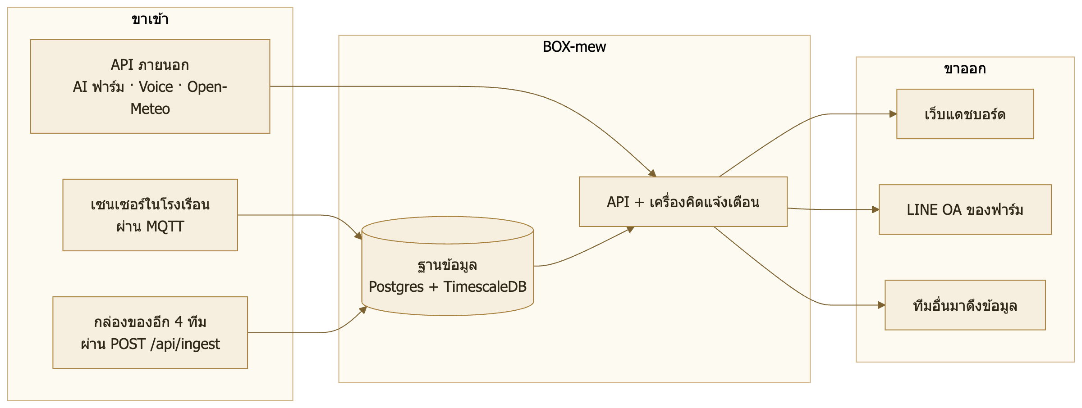
อยู่ในขอบเขต: เก็บข้อมูล · แสดงผล · แจ้งเตือน · บันทึกงาน · รับ-จ่ายข้อมูลระหว่างทีม
ไม่อยู่ในขอบเขต: ตัวเซนเซอร์และตู้ควบคุมที่ฟาร์ม · การสั่งงานอุปกรณ์จริง
(อย่างแรกเป็นของทีมหน้างาน · อย่างหลังเตรียมโค้ดไว้ครบแล้วแต่รอสเปกจากทีม PLC)

1.5 ผลงานที่พัฒนาเสร็จแล้ว

หน้าเว็บ 24 หน้า
กลุ่ม | หน้า
ภาพรวม | ภาพรวม · ฟาร์มทั้งหมด · โรงเรือนในฟาร์ม · รายละเอียดโรงเรือน
สภาพแวดล้อม | สภาพแวดล้อมในเล้า · อุณหภูมิทุกโรงเรือน · เทียบระหว่างโรงเรือน · อากาศนอกเล้า · แบบจำลองโรงเรือน
การผลิต | ฝูงสุกร · ชนิดสุกร · อาหาร & น้ำหนัก · การเงิน
ปฏิบัติการ | ศูนย์การแจ้งเตือน · กล้อง AI · รายงานกะ · ผู้ช่วย AI · Voice AI
จัดการ | ผู้ใช้และสิทธิ์ · เข้าสู่ระบบ · ตู้กลาง (เว็บแยกอีกตัว)
คู่มือในแอป | โรคสุกร · การใช้ Farmy · เช็กลิสต์ · การล้างเล้า · การผสมพันธุ์ · สูตรอาหาร

ความสามารถหลัก
เรื่อง | สภาพจริง 5 พ.ย. 2569
เก็บค่าเซนเซอร์ | sensor_reading 759,007 แถว · power_reading 151,983 แถว
แจ้งเตือนอัตโนมัติ | เปิดใบเองเมื่อผิดเกณฑ์ · ปิดใบเองเมื่อค่ากลับมาปกติ · ตอนนี้เปิดค้าง 3 ใบ
ส่งเข้า LINE OA | แจ้งเตือน · สรุปรายวัน · บอทตอบคำถาม · เมนู 6 ปุ่ม
บันทึกงานผ่านไลน์ | 19 ชนิด — ตาย ป่วย ขาดหาย ย้ายเข้า-ออก คลอด หย่านม ผสม ชั่ง ให้อาหาร ให้น้ำ ให้ยา วัคซีน อาหารคงเหลือ ทำความสะอาด ซ่อม ตรวจเล้า คนเข้าเล้า จดบันทึก
บันทึกว่าใครทำอะไร | ตาราง activity · เลือกได้ว่าจะให้ส่งเข้าไลน์เรื่องไหนบ้าง
สิทธิ์ผู้ใช้ | 4 ระดับไล่ขั้น — ผู้ชม < ผู้บันทึก < ผู้ควบคุมอุปกรณ์ < ผู้ดูแลระบบ
หลายภาษา | ไทย · อังกฤษ · จีน
กระดานจัดเลย์เอาต์ | ลากย้าย/ยืดกล่องแล้วบันทึกเป็นชุดได้ทุกหน้า
ตู้กลางรับข้อมูล | POST /api/ingest + หน้าเว็บจัดการกุญแจ · รับแล้วจริงจาก 2 ทีม
กล้อง AI | ต่อผ่าน /api/vision แบบอ่านอย่างเดียว · ออกตั๋วชั่วคราวให้ <img>/<video> ดูภาพได้
ตรวจสุขภาพระบบ | ops/health-check.sh ตรวจ 6 เรื่องด้วยคำสั่งเดียว
เทสต์อัตโนมัติ | 876 เทสต์ ใน 73 ไฟล์ · ผ่านทั้งหมด

ภาพหน้าจอจริง
ภาพทั้งหมดถ่ายจากโปรแกรมจริงที่รันอยู่เมื่อ 5 พ.ย. 2569 ป้าย "ข้อมูลตัวอย่าง" ที่เห็นในภาพเป็นป้ายที่ตัวโปรแกรมติดเอง เพื่อบอกผู้ใช้ว่าตัวเลขส่วนไหนยังไม่ได้ต่อกับข้อมูลจริง
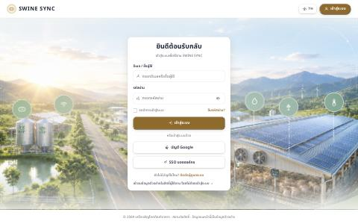 | 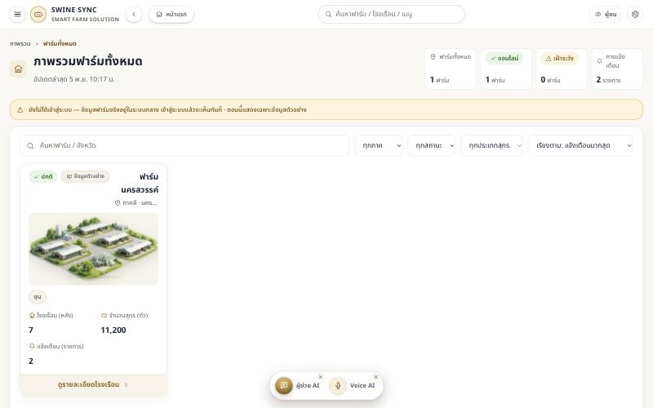
หน้าเข้าสู่ระบบ — เข้าชมแบบไม่ล็อกอินได้ในสิทธิ์ผู้ชม | ภาพรวมฟาร์มทั้งหมด — ฟาร์มกำแพงเพชรคือฟาร์มที่ต่อเซนเซอร์จริง
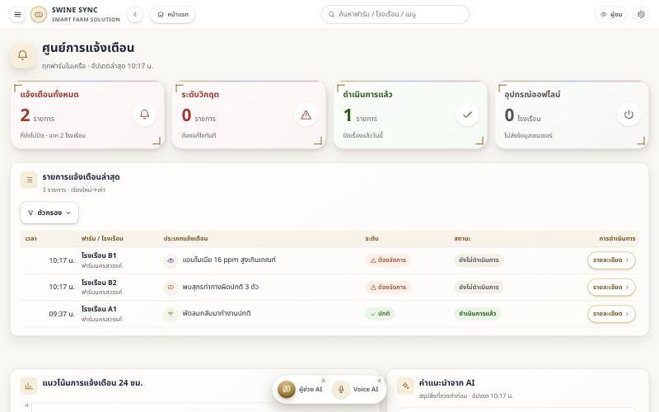 | 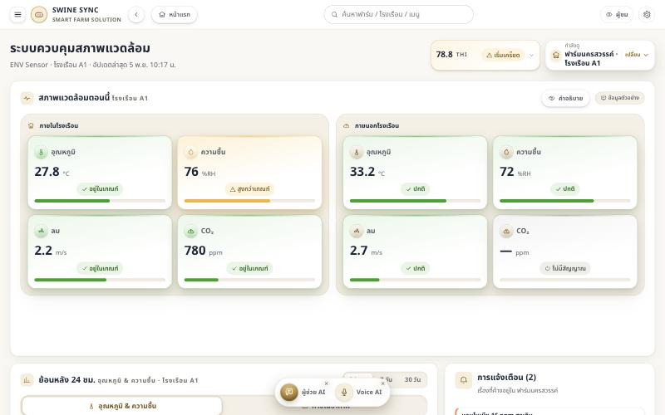
ศูนย์การแจ้งเตือน — ทุกสถานะมีไอคอน + ข้อความ ไม่สื่อด้วยสีอย่างเดียว | สภาพแวดล้อมในเล้า — เทียบในเล้ากับนอกเล้าคู่กัน
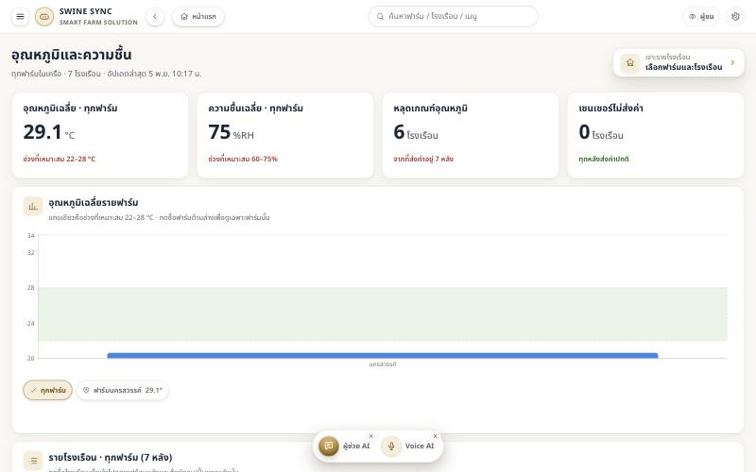 | 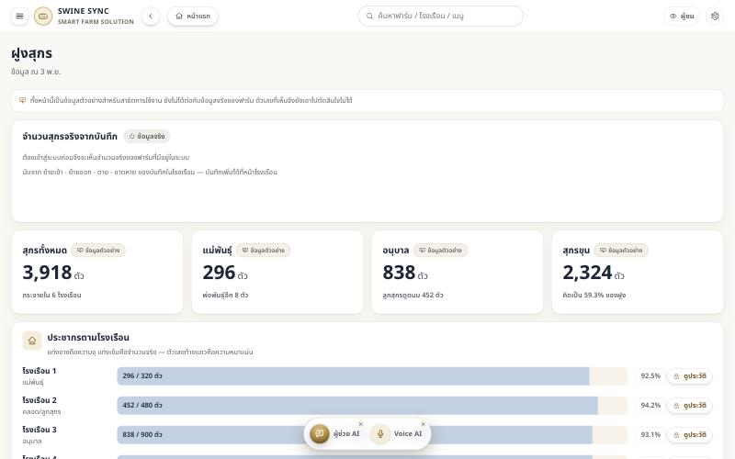
อุณหภูมิและความชื้นทุกโรงเรือน — แถบเขียวคือช่วงที่เหมาะสม | ฝูงสุกร — แยกจำนวนจริงจากบันทึก กับตัวเลขตัวอย่างชัดเจน
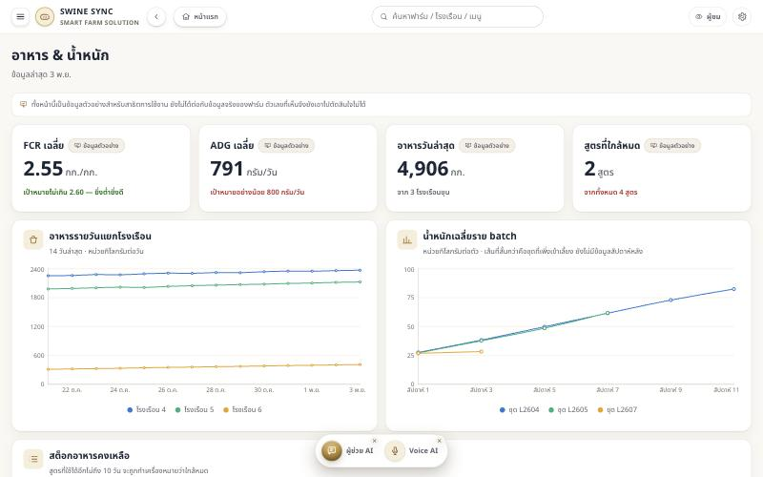 | 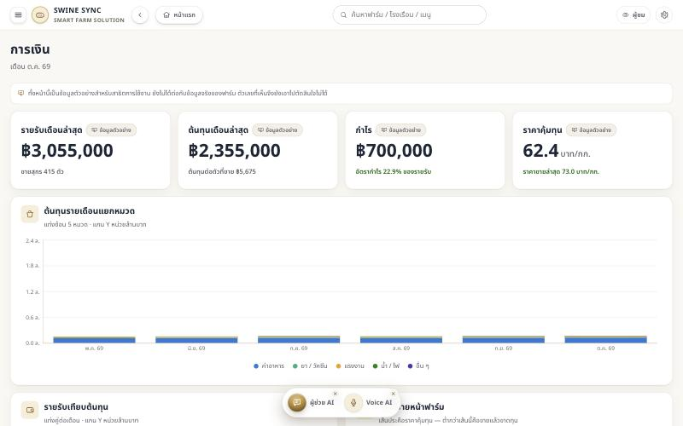
อาหาร & น้ำหนัก — FCR · ADG · สต็อกอาหาร | การเงิน — รายรับ ต้นทุน กำไร ราคาคุ้มทุน

1.6 ส่วนที่ยังไม่สมบูรณ์
เรื่อง | สภาพตอนนี้
สั่งงานอุปกรณ์ | โค้ดครบทุกด่านแล้ว แต่ตั้งเป็น hold คือเก็บคำสั่งไว้ ไม่ส่งออกไปไหน รอสเปกจากทีม PLC
หน้าฝูงสุกร · อาหาร · การเงิน | ยังเป็นข้อมูลตัวอย่าง (ตัวโปรแกรมติดป้ายบอกไว้) เพราะยังไม่มีระบบต้นทางให้ต่อ
เซนเซอร์โซน A และ C | ติดตั้งแล้วแต่ส่งค่า 0 มาตลอด — ระบบทิ้งค่า 0 ทิ้งโดยตั้งใจ ใช้งานได้จริงแค่โซน B
เซนเซอร์นอกอาคาร | ค่าค้าง ไม่ได้วัดจริง (ของทีมหน้างาน)
Voice AI | ฝังหน้าได้แล้ว แต่ยังไม่มี SSO จึงถามเรื่องในฟาร์มจากกรอบเต็มจอไม่ได้
กล้อง AI | ฝั่ง BOX-mew ต่อครบ · เครื่อง Jetson ของทีมนั้นออฟไลน์ตั้งแต่ ~31 ต.ค.

➜ รายละเอียดและลำดับความสำคัญอยู่ใน ข้อ 10

2 · วิธีเริ่มต้นใช้งานและติดตั้งระบบ
หน้านี้เขียนให้ คนที่เพิ่งเข้ามารับช่วงต่อและยังไม่เคยเปิดโปรเจกต์นี้เลย ถ้ายังไม่เคยใช้ Git มาก่อน ให้อ่าน ข้อ 3 · คู่มือ GitHub ก่อน

2.1 มีสองวิธีเปิดระบบ — เลือกให้ถูกก่อน
ก. เปิดเฉพาะหน้าเว็บ | แค่ Node.js | เห็นหน้าจอครบทุกหน้า ด้วยข้อมูลตัวอย่าง | แก้ UI · ดูงาน · เรียนรู้ระบบ
ข. เปิดทั้งระบบ | Node.js + Docker | มีฐานข้อมูล · API · แจ้งเตือน · ไลน์ ครบ | แก้หลังบ้าน · ทดสอบของจริง

★ ระบบจริงที่คนที่ฟาร์มใช้อยู่ ไม่ได้รันบนเครื่องที่ใช้พัฒนา แต่รันอยู่บนกล่อง box-mew
ที่เปิดตลอด 24 ชม. — การเปิดบนเครื่องตัวเองคือการเปิดสำเนาสำหรับพัฒนา ไม่ใช่ของจริง

2.2 อุปกรณ์และโปรแกรมที่จำเป็น
สิ่งที่ต้องมี | เวอร์ชันที่ใช้พัฒนา | หมายเหตุ
คอมพิวเตอร์ | macOS (ที่ใช้จริง) · Windows/Linux ใช้ได้ | ต้องต่ออินเทอร์เน็ต
Node.js | v25.8.0 (หลังบ้านต้องการ ≥ 22) | ดาวน์โหลดจาก nodejs.org
npm | 11.11.0 | มาพร้อม Node.js
Git | 2.39.5 | ใช้ดึงโค้ด
Docker Desktop | 28.4.0 | ★ เฉพาะวิธี ข. เท่านั้น
โปรแกรมแก้โค้ด | VS Code (แนะนำ) | ไม่บังคับ

ตรวจว่าติดตั้งครบแล้วหรือยัง
node -v && npm -v && git --version && docker --version

2.3 ดาวน์โหลด Source Code
โค้ดอยู่ที่ GitHub แบบ private — ต้องได้รับเชิญเข้า repository ก่อน
git clone <ที่อยู่รีโปของบริษัท>.git
cd cpf_dashboard

2.4 วิธี ก. เปิดเฉพาะหน้าเว็บ (เร็วที่สุด)
npm install
npm run dev
เปิดเบราว์เซอร์ไปที่ http://localhost:5173 แล้วกดลิงก์
"เข้าชมข้อมูลตัวอย่างในสิทธิ์ผู้ใช้งาน โดยไม่ต้องเข้าสู่ระบบ" ใต้ปุ่มเข้าสู่ระบบ
★ ถ้าเห็นหน้านี้ = ติดตั้งสำเร็จแล้ว

2.5 วิธี ข. เปิดทั้งระบบ

ขั้นที่ 1 — สร้างไฟล์ตั้งค่า
ไฟล์ .env ที่รากโปรเจกต์เก็บความลับทั้งหมด และ ไม่ได้อยู่ใน Git โดยตั้งใจ
ต้องขอไฟล์นี้จากผู้ดูแลระบบเดิม ห้ามส่งผ่านแชทกลุ่ม
ชื่อค่าที่ต้องมี (ค่าจริงอยู่ในไฟล์ที่ได้รับมา ไม่ได้เขียนไว้ที่นี่)
POSTGRES_USER · POSTGRES_PASSWORD · POSTGRES_DB ฐานข้อมูล
ADMIN_USERNAME · ADMIN_PASSWORD บัญชีผู้ดูแลตัวแรก
LINE_CHANNEL_ACCESS_TOKEN · LINE_CHANNEL_SECRET บัญชีไลน์ของฟาร์ม
CPF_AI_URL · CPF_AI_API_KEY AI ของฟาร์ม (ทีมอื่น)
★ รายการเต็มทุกตัวพร้อมคำอธิบายอยู่ใน ข้อ 8

ขั้นที่ 2 — เปิดทุกบริการ
docker compose up -d

ขั้นที่ 3 — สร้างตารางในฐานข้อมูล
cd server && npm install && npm run migrate

ขั้นที่ 4 — ใส่ข้อมูลตั้งต้น
cd server && npm run seed

2.6 วิธีตรวจว่าระบบทำงานปกติหรือไม่

ตรวจด้วยคำสั่งเดียว (แนะนำ)
sh ops/health-check.sh
อ่านอย่างเดียว ปลอดภัย รันซ้ำได้ตลอด · ตรวจ 6 เรื่อง
ข้อ | ตรวจอะไร
1 | กล่องที่รันของจริงตอบไหม
2 | คอนเทนเนอร์บนเครื่องนี้ครบไหม
3 | ข้อมูลเซนเซอร์ยังไหลอยู่ไหม
4 | ดิสก์เหลือเท่าไร
5 | ตัวเฝ้าระวังเปิดส่งไลน์อยู่ไหม
6 | เครื่องนี้ตั้งไว้ให้หลับไหม (ถ้าหลับ ข้อมูลจะหายโดยไม่มี error)

บรรทัดที่ขึ้น [ !! ] คือเรื่องที่ต้องไปดู และบอกไว้ด้วยว่าต้องทำอะไร
รหัสออก 0 = ปกติทั้งหมด · 1 = มีอย่างน้อยหนึ่งเรื่องที่ต้องไปดู

ตรวจทีละอย่างด้วยมือ
curl -s https://mew.plotnexuslab.com/api/health
docker compose ps
npm test
ผลที่ควรได้จาก npm test คือ 876 ผ่าน 0 ล้ม

ตรวจว่าโค้ดยังไม่พังก่อนส่งงาน
npm run build
npm run lint

2.7 ★ ขั้นที่ลืมแล้วจะงงที่สุด
แก้โค้ดหน้าเว็บแล้วเปิดเว็บจริงยังเห็นของเก่า — เพราะเว็บจริงเสิร์ฟจากไฟล์ที่ build ไว้
ไม่ใช่จากซอร์ส ต้อง npm run build แล้วส่งไฟล์ขึ้นกล่องใหม่ทุกครั้ง
ขั้นตอนเต็มอยู่ใน `docs/handover/08-แก้โค้ด.md`

4 · โครงสร้างโปรแกรมและสถาปัตยกรรมระบบ

4.1 ภาพรวมสถาปัตยกรรม
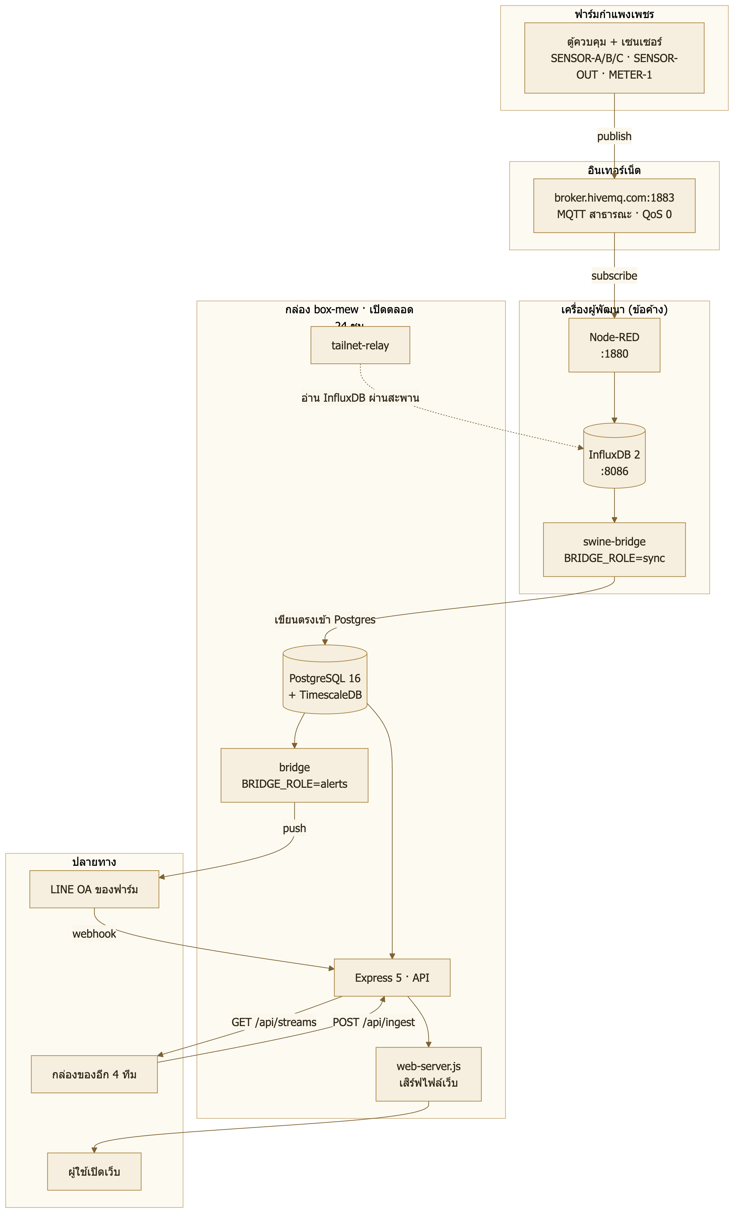
★ ค่าเซนเซอร์มาจากระบบของฟาร์มเอง ส่วนงานนี้เป็นปลายทางที่รับมาเก็บลงฐานข้อมูล
แล้วเอาไปแสดงผลและคิดแจ้งเตือนต่อ — ตัวเซนเซอร์และตู้ควบคุมเป็นของทีมหน้างาน
ส่วนกล่องของอีก 4 ทีมเข้ามาทาง POST /api/ingest ซึ่งเป็นคนละเส้นทางกันสิ้นเชิง

4.2 ภาษาและเครื่องมือที่ใช้

หน้าบ้าน (Frontend)
สิ่งที่ใช้ | เวอร์ชัน | ทำหน้าที่อะไร
React | 19.2.8 | สร้างหน้าจอ
react-router-dom | 7.18.2 | จัดการเส้นทางของแต่ละหน้า
Recharts | 3.10.1 | กราฟทุกกราฟในระบบ
Vite | 8.2.0 | เครื่องมือ build และ dev server
oxlint | 1.75.0 | ตรวจคุณภาพโค้ด

★ มี dependency แค่ 4 ตัว โดยตั้งใจ — กติกาของโปรเจกต์คือห้ามเพิ่มไลบรารีใหม่
โดยไม่จำเป็น แม้แต่แผนที่ก็เขียนเองไม่ได้ใช้ไลบรารีแผนที่

หลังบ้าน (Backend)
สิ่งที่ใช้ | เวอร์ชัน | ทำหน้าที่อะไร
Node.js | ≥ 22 (ใช้จริง v25.8.0) | ตัวรันโปรแกรม
Express | 5.1.0 | เว็บเซิร์ฟเวอร์และ API
pg | 8.16.3 | ต่อ PostgreSQL
node-pg-migrate | 8.0.4 | จัดการการเปลี่ยนโครงตาราง
pino | 9.13.1 | เขียน log
zod | 4.1.13 | ตรวจความถูกต้องของข้อมูลที่รับเข้ามา

ฐานข้อมูลและโครงสร้างพื้นฐาน
สิ่งที่ใช้ | รายละเอียด
PostgreSQL 16 + TimescaleDB | timescale/timescaledb-ha:pg16 · ฐานชื่อ swinesync · 30 ตาราง
Docker Compose | ใช้ตอนรันบนเครื่องที่ใช้พัฒนา · ★ กล่องจริงไม่มี Docker
Tailscale | เครือข่ายส่วนตัวสำหรับเข้ากล่อง

4.3 หน้าบ้านกับหลังบ้านคุยกันอย่างไร
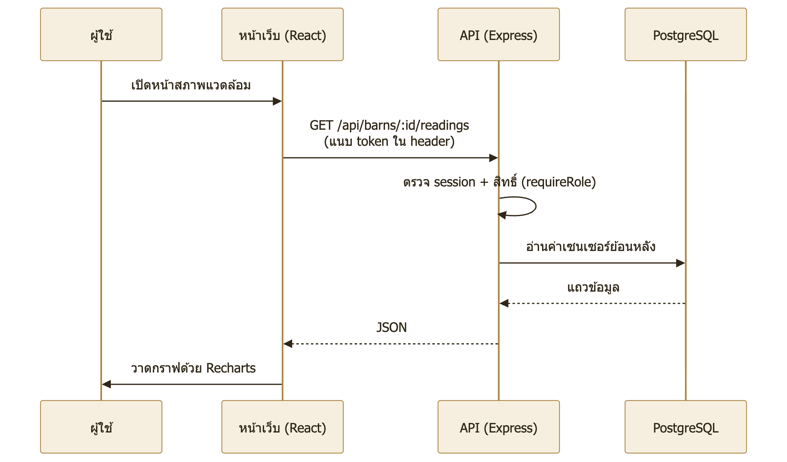
- การยืนยันตัวตน ใช้ token ที่ออกตอนเข้าสู่ระบบ เก็บไว้ที่เครื่องผู้ใช้ แนบไปกับทุกคำขอ
- สิทธิ์ถูกตรวจสองชั้น — ฝั่งหน้าเว็บปิดปุ่มพร้อมบอกเหตุผล ฝั่งเซิร์ฟเวอร์ตรวจซ้ำด้วย requireRole
★ ปิดปุ่มอย่างเดียวไม่นับว่าปลอดภัย เพราะคนยิง API ตรงได้
- ภาพจากกล้อง ใช้ ตั๋วชั่วคราวอายุ 60 วินาที แทน token เพราะแท็ก <img> กับ <video>
แนบ header ไม่ได้ · ★ ห้ามเอา token ของผู้ใช้ไปใส่ใน URL เด็ดขาด

4.4 การเชื่อมต่อฐานข้อมูล
เรื่อง | รายละเอียด
ที่อยู่ | ฐานหลัก มีที่เดียวคือบนกล่อง ไม่มีสำเนาที่ใช้งานอยู่ที่อื่น
ตารางอนุกรมเวลา | sensor_reading · power_reading · ingest_reading เป็น hypertable ของ TimescaleDB
เก็บย้อนหลัง | ค่าดิบตาม RAW_RETENTION_DAYS · บีบอัดหลัง COMPRESS_AFTER_DAYS
แก้โครงตาราง | ต้องเขียนไฟล์ migration ใหม่เสมอ ห้ามแก้ตารางด้วยมือ · ตอนนี้มี 23 ไฟล์
กันแถวซ้ำ | เขียนด้วย on conflict do nothing ส่งซ้ำกี่รอบก็ไม่เกิดแถวซ้ำ

30 ตารางในฐาน แบ่งตามหน้าที่
กลุ่ม | ตาราง
โครงสร้างฟาร์ม | company farm barn device sensor_source_map
ค่าที่วัดได้ | sensor_reading power_reading
แจ้งเตือน | alert alert_rule
ผู้ใช้และสิทธิ์ | app_user session user_farm user_pref auth_event
ไลน์ | line_user line_notice line_health
บันทึกงาน | barn_log activity shift_handover
สั่งอุปกรณ์ | control_device control_command
ตู้กลาง | source_box ingest_stream ingest_reading ingest_event stream_grant
อื่น ๆ | layout_preset system_setting pgmigrations

4.5 การเชื่อมต่อ API

API ของระบบนี้ — 16 หมวด
เส้นทาง | ใช้ทำอะไร
/api/auth | เข้าสู่ระบบ · ออกจากระบบ
/api/users | จัดการผู้ใช้และสิทธิ์
/api/farms | ฟาร์มและโรงเรือน
/api/barns | ค่าเซนเซอร์ย้อนหลัง + รายงาน
/api/barn-logs | บันทึกงานในเล้า 19 ชนิด
/api/alerts | ใบแจ้งเตือนและเกณฑ์
/api/activity | บันทึกว่าใครทำอะไร
/api/control · /api/control/outbox | สั่งอุปกรณ์ (ยัง hold)
/api/ingest | ★ ทีมอื่นส่งข้อมูลเข้ามา
/api/hub | จัดการกล่องและกุญแจของตู้กลาง
/api/streams | ★ ทีมอื่นมาดึงข้อมูลออก
/api/vision | ภาพและผลตรวจจับจากกล้อง AI
/api/assistant · /api/farmy | ผู้ช่วย AI และ Voice AI
/api/forecast | พยากรณ์อากาศ (Open-Meteo)
/api/line | webhook ของไลน์ + ผูกบัญชี

4.6 ทางเดินของข้อมูล (Data Flow)
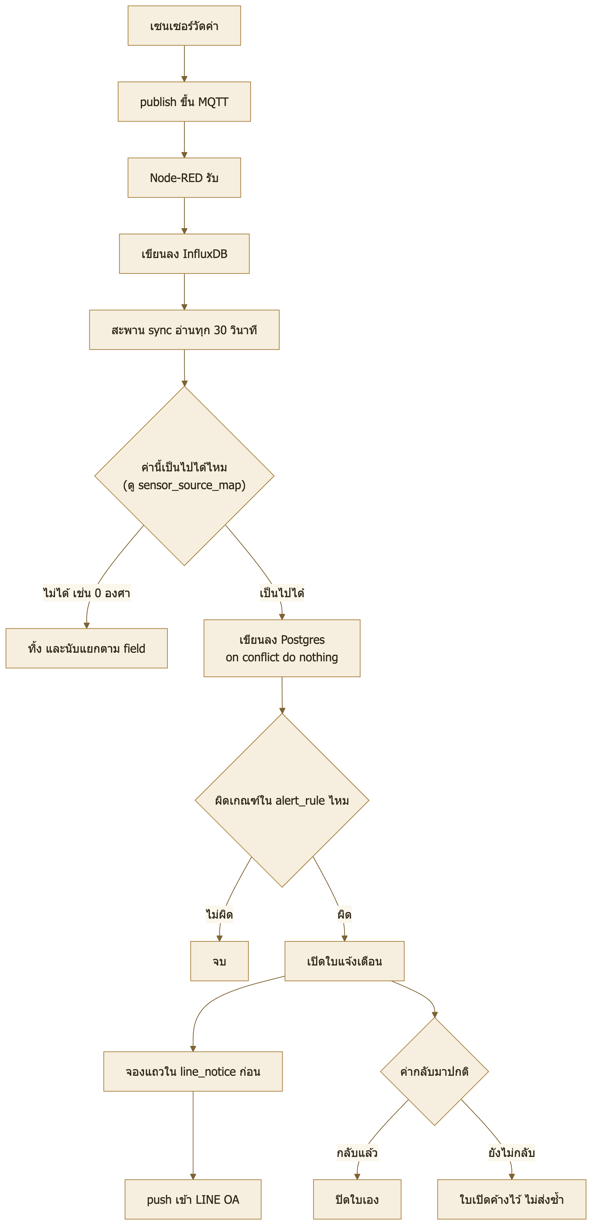
★ สองกติกาในแผนภาพนี้ที่เกิดจากบทเรียนจริง อย่าแก้โดยไม่อ่าน [ข้อ 9](09-ปัญหาและแนวทางแก้.md)
1. ทิ้งค่าที่เป็นไปไม่ได้ — อุปกรณ์ที่อ่าน RS485 ไม่ได้จะคืน 0 มา
0 °C ในโรงเรือนสุกรคือ "ไม่มีค่า" ไม่ใช่ค่าที่วัดได้ ถ้าไม่ทิ้ง กราฟจะดิ่งลงพื้นทุกครั้ง
2. จองแถวก่อนส่ง ไม่ใช่ส่งก่อนแล้วค่อยบันทึก — ของเดิมส่งก่อน พอบันทึกพังตัวชี้ไม่ขยับ
แล้วส่งซ้ำไม่รู้จบทุก 30 วินาที เสียโควตาไลน์ไป 177 ข้อความใน 2 วัน

4.7 การเชื่อมต่อกับระบบภายนอกและทีมอื่น
ระบบ | ทิศทาง | วิธีต่อ
ตู้ควบคุมที่ฟาร์ม | เข้า | ค่าเซนเซอร์เข้าฐานข้อมูล
กล่องของอีก 4 ทีม | เข้า | POST /api/ingest พร้อมกุญแจ
ทีมที่ได้รับสิทธิ์ | ออก | GET /api/streams ตาม stream_grant
LINE OA | ทั้งสองทาง | push/broadcast ออก · webhook เข้า
AI ของฟาร์ม | ออก | เรียก REST · กุญแจอยู่ฝั่งเซิร์ฟเวอร์เท่านั้น
Voice AI (Farmy) | ออก | ฝัง iframe + เรียก REST
Open-Meteo | ออก | REST ฟรี ไม่ต้องมีกุญแจ
กล้อง AI (Jetson + NAS) | ออก | ผ่าน tailnet-relay แล้ว proxy ด้วย /api/vision

➜ รายละเอียดแต่ละทีมอยู่ใน ข้อ 7

5 · แผนผังโครงสร้างไฟล์และตำแหน่งจัดเก็บโค้ด

5.1 โครงสร้างระดับบนสุด
cpf_dashboard/
├── src/ หน้าเว็บทั้งหมด (React)
├── server/ หลังบ้าน (Express + PostgreSQL)
├── web/ ตัวเสิร์ฟไฟล์เว็บในคอนเทนเนอร์ (nginx)
├── ops/ สคริปต์ดูแลระบบ · ตรวจสุขภาพ · สะพานเครือข่าย
├── weather/ คลังข้อมูลเทรนโมเดลพยากรณ์ (★ แยกขาดจากแดชบอร์ด)
├── test/ เทสต์อัตโนมัติ 73 ไฟล์ · 876 เทสต์
├── docs/ เอกสารทั้งหมด
├── public/ ไฟล์ที่เสิร์ฟตรง เช่น รูปพื้นหลัง ไอคอน
├── dist/ ★ ผลลัพธ์จาก build — สร้างใหม่ได้เสมอ ห้ามแก้มือ
├── docker-compose.yml นิยามบริการทั้งหมดตอนรันบนเครื่องที่ใช้พัฒนา
├── index.html จุดเริ่มของหน้าเว็บหลัก
├── hub.html จุดเริ่มของเว็บตู้กลาง (คนละแอปกับแดชบอร์ด)
├── vite.config.js ตั้งค่า build
├── package.json dependency และคำสั่งของหน้าบ้าน
├── CLAUDE.md กติกาโปรเจกต์สำหรับ AI agent และคนใหม่
└── .env ★ ความลับทั้งหมด — ไม่อยู่ใน Git

5.2 ภายใน src/ — หน้าเว็บ
src/
├── main.jsx จุดเริ่มโปรแกรม + BrowserRouter
├── App.jsx ★ เส้นทางทุกหน้าอยู่ไฟล์นี้ไฟล์เดียว
├── pages/ หนึ่งไฟล์ต่อหนึ่งหน้า (24 หน้า)
│ ├── Overview.jsx ภาพรวม
│ ├── Farms.jsx ฟาร์มทั้งหมด
│ ├── Alerts.jsx ศูนย์การแจ้งเตือน
│ ├── Environment.jsx สภาพแวดล้อมในเล้า
│ ├── Weather.jsx อากาศนอกเล้า
│ ├── Herd.jsx ฝูงสุกร
│ ├── Feed.jsx อาหาร & น้ำหนัก
│ ├── Finance.jsx การเงิน
│ ├── Cameras.jsx กล้อง AI
│ ├── Users.jsx ผู้ใช้และสิทธิ์
│ ├── Login.jsx เข้าสู่ระบบ
│ ├── Hub.jsx เว็บตู้กลาง
│ └── guide/ คู่มือในแอป 6 หน้า
├── components/ ชิ้นส่วนที่ใช้ซ้ำ (66 ไฟล์ · 17 กลุ่ม)
│ ├── ui/ ★ Card · StatTile · PageHeader · StatusBadge · Icon
│ ├── layout/ โครงหน้า + แถบบน + แถบเมนูซ้ายแบบเลื่อนเข้า
│ ├── board/ กระดานจัดเลย์เอาต์ (ลากย้าย/ยืด/บันทึก)
│ ├── map/ FarmMap — แผนที่เขียนเอง ไม่ใช้ไลบรารี
│ ├── climate/ การ์ดสภาพแวดล้อมที่ใช้ร่วมสองหน้า
│ ├── alerts/ farms/ records/ report/ settings/ twin/ voice/ ...
├── lib/ ตรรกะที่ไม่ใช่หน้าจอ (88 ไฟล์)
│ ├── api/ ★ เรียก API ทุกเส้นทางผ่านที่นี่
│ ├── auth/ สิทธิ์ 4 ระดับ · roles.js คือกติกาทั้งหมด
│ ├── i18n/ ไทย · อังกฤษ · จีน
│ ├── layout/ กระดานเลย์เอาต์ + ค่าตั้งต้นของแต่ละหน้า
│ ├── format.js ★ format ตัวเลข/วันที่แบบไทย — ใช้ตัวนี้เท่านั้น
│ ├── chartTheme.js ★ สีและ props มาตรฐานของกราฟทุกกราฟ
│ └── equipment.js กติกาสั่งเปิด/ปิดพัดลม-ปั๊ม
├── styles/
│ ├── tokens.css ★★ สี ฟอนต์ ระยะ ทั้งหมดอยู่ที่นี่ที่เดียว
│ ├── base.css reset + สไตล์พื้นฐาน
│ └── skin.css ผิวกระจกของหน้าภาพรวมและหน้าแจ้งเตือน
└── data/mock/ ข้อมูลตัวอย่างแยกตามหมวด 12 ไฟล์

5.3 ภายใน server/ — หลังบ้าน
server/
├── src/
│ ├── index.js จุดเริ่มของ API
│ ├── app.js ★ ผูกทุกเส้นทาง /api/... ที่นี่
│ ├── modules/ หนึ่งโฟลเดอร์ต่อหนึ่งหมวด API (16 หมวด)
│ │ ├── auth/ users/ farms/ readings/ reports/ barnlog/
│ │ ├── alerts/ activity/ control/ ingest/ hub/
│ │ └── vision/ assistant/ farmy/ forecast/ line/
│ ├── bridge/ ตัววนทำงานทุก 30 วินาที — คิดแจ้งเตือน · ส่งไลน์ · เฝ้าระวัง
│ ├── alerts/engine.js เครื่องคิดแจ้งเตือน เปิดใบ/ปิดใบเอง
│ ├── line/ ส่งไลน์ · บอทตอบ · บันทึกงานผ่านแชท
│ ├── watchdog/ เฝ้ากล่อง + เฝ้าการไหลของข้อมูล
│ ├── activity/ บันทึกว่าใครทำอะไร
│ ├── vision/ ต่อกล้อง AI + ออกตั๋วชั่วคราว
│ ├── twin/ แบบจำลองโรงเรือน
│ ├── control/ สั่งอุปกรณ์ (ยัง hold)
│ ├── sim/ ตัวจำลองเซนเซอร์สำหรับทดสอบ
│ ├── db/
│ │ ├── migrations/ ★ 23 ไฟล์ — แก้โครงตารางต้องเพิ่มไฟล์ใหม่เสมอ
│ │ └── seed/ ข้อมูลตั้งต้น + สร้างผู้ดูแลคนแรก
│ └── lib/ ของกลาง — pool, log, error, auth
└── package.json

5.4 ไฟล์สำคัญที่สุด 12 ไฟล์
ไฟล์ | ทำไมถึงสำคัญ
src/App.jsx | เส้นทางทุกหน้าอยู่ที่นี่ เพิ่มหน้าใหม่ต้องแก้ไฟล์นี้
src/styles/tokens.css | สีและขนาดฟอนต์ทั้งระบบ เปลี่ยนที่นี่ที่เดียวมีผลทุกหน้า
src/lib/chartTheme.js | สีของกราฟ — โรงเรือนเดิมต้องเป็นสีเดิมทุกกราฟ
src/lib/auth/roles.js | กติกาสิทธิ์ทั้งหมด 4 ระดับ
src/lib/format.js | format ตัวเลขและวันที่แบบไทย
src/lib/layout/presets.js | เลย์เอาต์ตั้งต้นของทุกหน้า + เลขเวอร์ชันของกระดาน
server/src/app.js | ผูกทุกเส้นทาง API
server/src/bridge/index.js | ตัววนทำงานประจำของกล่อง — คิดแจ้งเตือน · ส่งไลน์ · เฝ้าระวัง
server/src/alerts/engine.js | ตรรกะเปิด/ปิดใบแจ้งเตือน
server/src/line/notifier.js | ★ ตัวส่งไลน์ที่บันทึกลงตาราง — ที่เคยเสียโควตา 177 ใบ
docker-compose.yml | บริการทั้งหมดตอนรันบนเครื่องที่ใช้พัฒนา
ops/health-check.sh | ตรวจสุขภาพระบบ 6 เรื่องด้วยคำสั่งเดียว

5.5 ★ ไฟล์ที่แก้ได้ กับไฟล์ที่ห้ามแตะ

แก้ได้ตามปกติ
ไฟล์ | หมายเหตุ
src/pages/*.jsx | เพิ่ม/แก้หน้าจอ — ต้องอ่าน `docs/DESIGN.md` ก่อน
src/components/** | ชิ้นส่วนที่ใช้ซ้ำ
server/src/modules/** | API แต่ละหมวด
src/data/mock/* | ข้อมูลตัวอย่าง — ★ ห้ามแก้ชื่อฟิลด์หรือชนิด เพราะหน้าอื่นใช้ร่วม
docs/** | เอกสาร

ห้ามแก้โดยไม่จำเป็น และต้องรู้ว่ากำลังทำอะไร
ไฟล์ / โฟลเดอร์ | เหตุผล
server/src/db/migrations/* ที่รันไปแล้ว | แก้ไฟล์เก่าไม่มีผล ต้องเขียนไฟล์ใหม่เสมอ · แก้แล้วฐานจริงกับโค้ดจะไม่ตรงกัน
src/styles/tokens.css | เปลี่ยนค่าเดียวกระทบทุกหน้า และมีเทสต์คุมโหมดสี 20 โหมด
src/lib/layout/presets.js (STORE_VERSION) | ★ ขึ้นเวอร์ชันผิดเคยทำให้กล่องของผู้ใช้ยืดสามเท่า ต้องทดสอบกับ store เก่าจริงเสมอ
server/src/line/* | ทุกการส่งกินโควตา 300 ข้อความ/เดือน
ops/tailnet-relay.js | กล่องต่อออกไม่ได้ถ้าไม่มีตัวนี้
dist/ | ผลลัพธ์จาก build ล้วน ๆ
node_modules/ | ไลบรารีที่ดาวน์โหลดมา

ห้ามเด็ดขาด
ไฟล์ | เหตุผล
.env ลงใน Git | ความลับทั้งหมดอยู่ในนั้น · .gitignore กันไว้แล้ว ห้ามแก้ให้มันผ่าน
คอนเทนเนอร์ swine-db บนเครื่องที่ใช้พัฒนา | ไม่ได้ใช้งานแล้ว ข้อมูลค้างที่ 29 ก.ย. แต่ อย่าเพิ่งลบ เป็นสำเนาชุดเดียวที่อยู่นอกกล่อง

5.6 ไฟล์ที่ไม่ได้อยู่ใน Git
ไฟล์ | มาจากไหน
.env | ขอจากผู้ดูแลระบบ ส่งตัวต่อตัวเท่านั้น
node_modules/ | npm install
dist/ | npm run build
ข้อมูลในฐาน | อยู่บนกล่อง สำรองด้วย pg_dump

6 · สารบัญและรายละเอียดการทำงานของแต่ละไฟล์
โปรเจกต์มีไฟล์โค้ดราว 260 ไฟล์ หน้านี้เก็บ ไฟล์ที่ต้องรู้จักจริง ๆ ไฟล์ที่ไม่ได้อยู่ในรายการนี้ มักอ่านชื่อแล้วเดาหน้าที่ได้ทันที

6.1 หน้าบ้าน — ไฟล์แกน
ไฟล์ | หน้าที่ | ของสำคัญข้างใน | เกี่ยวกับไฟล์ไหน | ★ ข้อควรระวัง
src/main.jsx | จุดเริ่มโปรแกรม | BrowserRouter | App.jsx | —
src/App.jsx | เส้นทางทุกหน้า | <Route> ของ 24 หน้า | ทุกไฟล์ใน pages/ | เพิ่มหน้าใหม่ต้องเพิ่ม route และ เลย์เอาต์ตั้งต้น
src/styles/tokens.css | สี ฟอนต์ ระยะ ทั้งระบบ | CSS variable ทุกตัว | ทุกไฟล์ .css | ห้ามเขียน hex สีตรง ๆ ใน component · มีเทสต์คุม 20 โหมดสี
src/lib/format.js | format ตัวเลข/วันที่ไทย | fmtNumber fmtDate | ทุกหน้า | ห้าม format เองนอกไฟล์นี้
src/lib/chartTheme.js | สีและ props ของกราฟ | ลำดับสี series | ทุกหน้าที่มีกราฟ | สีผูกกับสิ่งของถาวร — โรงเรือนเดิมต้องสีเดิมทุกกราฟ
src/lib/auth/roles.js | กติกาสิทธิ์ 4 ระดับ | roleCan() | useAuth.js · server/src/lib/auth.js | แก้ที่นี่แล้ว ต้องแก้ฝั่งเซิร์ฟเวอร์ด้วย ไม่งั้นกันแต่หน้าจอ
src/lib/layout/presets.js | เลย์เอาต์ตั้งต้นทุกหน้า | DEFAULT_LAYOUTS · STORE_VERSION | components/board/ | ★ ขึ้น STORE_VERSION ต้องทดสอบกับ store เก่าจริง
src/lib/api/client.js | ตัวเรียก API กลาง | แนบ token · X-HTTP-Method-Override | ทุกไฟล์ใน lib/api/ | —
src/lib/api/serverFarms.js | แหล่งข้อมูลเซนเซอร์จริง | LiveFarmsProvider | useBarnHistory | ★ คนเลือกแหล่งข้อมูลมีที่เดียว ที่อื่นต้องอ่านค่า source ตาม ห้ามตัดสินเอง
src/lib/text/match.js | จับคำของผู้ช่วย AI | SYNONYMS | assistant/ | เพิ่มคำพ้องที่ SYNONYMS ที่เดียว
src/components/ui/Icon.jsx | ไอคอนทั้งระบบ | ชุด path ของ SVG | ทุกหน้า | ห้ามใช้ emoji ต้องอ่านออกที่ 18px
src/components/ui/StatusBadge.jsx | ป้ายสถานะ | ดี/เตือน/วิกฤต/ออฟไลน์ | ทุกหน้า | ต้องมีไอคอน + ข้อความเสมอ ห้ามสื่อด้วยสีอย่างเดียว
src/components/map/FarmMap.jsx | แผนที่ฟาร์ม | เขียนเองทั้งหมด | FarmExplorer | ห้ามเพิ่มไลบรารีแผนที่ · ห้ามลบ attribution ของ tile
src/components/board/ | กระดานจัดเลย์เอาต์ | PageBoard · Block | ทุกหน้า | เนื้อหาทุกหน้าต้องอยู่ในกระดาน ห้ามสร้าง grid เอง

6.2 หลังบ้าน — ไฟล์แกน
ไฟล์ | หน้าที่ | ของสำคัญข้างใน | ★ ข้อควรระวัง
server/src/index.js | จุดเริ่มของ API | เปิดพอร์ต · ต่อฐาน | —
server/src/app.js | ผูกทุกเส้นทาง /api/... | app.use(...) 16 หมวด | ★ ลำดับสำคัญ — เส้นทางที่รับตั๋วต้องประกาศก่อน requireAuth
server/src/lib/auth.js | ตรวจสิทธิ์ฝั่งเซิร์ฟเวอร์ | requireAuth · requireRole | ด่านจริงอยู่ที่นี่ ปิดปุ่มฝั่งหน้าเว็บไม่นับว่าปลอดภัย
server/src/lib/pool.js | ต่อ PostgreSQL | pool · query() | ทุกการอ่าน-เขียนฐานผ่านที่นี่
server/src/bridge/index.js | ตัววนทำงานประจำของกล่อง | tick() · alertPass() | ★★ ห้ามรันสองชุดพร้อมกันบนฐานเดียวกัน จะเปิดใบซ้ำและคนได้ไลน์สองชุด
server/src/alerts/engine.js | เครื่องคิดแจ้งเตือน | runAlertPass() | ต้องทำงานทุกรอบแม้ไม่มีค่าใหม่ เพราะต้องจับ "เซนเซอร์เงียบ" ด้วย
server/src/alerts/changed.js | เทียบค่าก่อน-หลัง | comfortChanges() | ★ เทียบเป็นตัวเลข เพราะ Postgres คืน "24.0" เป็นสตริง
server/src/line/notifier.js | ส่งไลน์ที่บันทึกลงตาราง | runLineNotifier() · passActivity() | ★★ จองแถวก่อนส่ง จองไม่ได้ = ไม่ส่งเลย
server/src/line/intent.js | อ่านว่าผู้ใช้พิมพ์อะไรมา | RECORD_WORDS | ★ ลำดับคำสำคัญ — feedStock ต้องมาก่อน feed · visitor ก่อน moveIn
server/src/line/record.js | บันทึกงานจากแชท | ใช้ LOG_TYPES จาก barnlog/validate.js | ★ ห้ามถือรายชื่อชนิดชุดที่สอง เคยพังเพราะมีสองที่
server/src/barnlog/validate.js | รายชื่อชนิดบันทึก 19 แบบ | LOG_TYPES | เพิ่มชนิดใหม่ต้องแก้ 4 ที่ (ดู 6.4)
server/src/activity/kinds.js | ข้อความ "ใครทำอะไร" | changeText() · summaryOf() | ทุกประโยคขึ้นต้นด้วย ${who} ได้…
server/src/watchdog/primary.js | เฝ้ากล่อง | ส่งไลน์ตรง | ★ ห้ามแตะฐานข้อมูล ต้องพูดได้ตอนฐานล่ม
server/src/watchdog/dataflow.js | เฝ้าว่าค่าใหม่ยังเข้ามาไหม | ไม่แตะฐาน | ★ เหมือนกัน · ส่งไลน์โดยไม่บันทึกลง `line_notice`
server/src/vision/ticket.js | ตั๋วชั่วคราวดูภาพกล้อง | อายุ 60 วินาที | ★ ห้ามเอา token ของผู้ใช้ใส่ใน URL
server/src/control/transport.js | ชั้นส่งคำสั่งออก | TRANSPORTS · ค่าตั้งต้น hold | ★ ห้ามเขียนตัวส่งจริงโดยเดา topic/payload เดาผิดแล้วพัดลมจริงหยุด

6.3 สคริปต์ดูแลระบบ (ops/)
ไฟล์ | หน้าที่ | ★ ข้อควรระวัง
health-check.sh | ตรวจสุขภาพ 6 เรื่อง | อ่านอย่างเดียว ปลอดภัย รันซ้ำได้
tailnet-relay.js | สะพานให้กล่องต่อออกไปหาเครื่องในเทลเน็ต | ★ ห้ามแก้ด้วยการรีสตาร์ต tailscaled เพราะ SSH คือทางเดียวที่เข้ากล่องได้
web-server.js | เสิร์ฟไฟล์เว็บบนกล่อง | —
set-line-secret.sh | ตั้งค่าความลับของไลน์ | ห้ามพิมพ์ค่าลงในแชทหรือเอกสาร
make-cert.sh | สร้างใบรับรองสำหรับ HTTPS ภายใน | —

6.4 ★ จุดที่ "ข้อมูลชุดเดียวกันอยู่หลายไฟล์" — พลาดแล้วพังเงียบ
นี่คือรายการที่เคยทำให้เสียเวลาจริง แก้ที่เดียวไม่พอ
เพิ่มอะไร | ต้องแก้ที่ไหนบ้าง
ชนิดบันทึกงานในเล้าแบบใหม่ | 1. migration แก้ CHECK ของ barn_log.type 2. server/src/barnlog/validate.js 3. src/lib/barnLogTypes.js 4. server/src/line/intent.js 5. server/src/line/recordText.js
ชนิดข้อความไลน์แบบใหม่ | 1. migration แก้ CHECK ของ line_notice.kind 2. server/src/line/notifier.js
หน้าเว็บใหม่ | 1. src/pages/ 2. route ใน src/App.jsx 3. DEFAULT_LAYOUTS ใน src/lib/layout/presets.js
ข้อความใหม่บนหน้าจอ | ต้องผ่าน t() และเติมคำแปล อังกฤษ + จีน
ปุ่มที่เขียนข้อมูล | เช็ก useAuth().can(...) และ requireRole ฝั่งเซิร์ฟเวอร์

★★ บทเรียนที่แพงที่สุดของโปรเจกต์นี้: เพิ่มค่าใหม่ลงคอลัมน์ ต้องดู CHECK constraint ก่อนเสมอ
เคยใส่ค่าใหม่ลง line_notice.kind โดยไม่ดู ตัวส่งส่งออกสำเร็จก่อน แล้วพังตอนบันทึก
ตัวชี้จึงไม่ขยับ รอบหน้าส่งซ้ำอีก วนทุก 30 วินาที — เสียโควตาไลน์ไป 177 ข้อความ

6.5 เทสต์ (test/)
73 ไฟล์ · 876 เทสต์ · รันด้วย npm test
ไฟล์ตัวอย่าง | คุมอะไร
modes.test.js | โหมดสี 20 โหมดต้องอ่านออกทุกโหมด
handover.test.js | ลิงก์ในเอกสารส่งมอบต้องไม่ตาย
barnLog.test.js | ชนิดบันทึก 19 แบบต้องตรงกันทุกไฟล์
layout*.test.js | ขึ้นเวอร์ชันกระดานแล้วเลย์เอาต์เก่าต้องไม่เพี้ยน

★ เทสต์ผ่านไม่ได้แปลว่าใช้งานได้จริง — เคยผ่านครบ 872 ตัวแล้วยังเจอบั๊กที่มีแต่
การเรียกจริงปลายทางถึงจะเจอ งานที่แตะของจริงต้องลองของจริงด้วยเสมอ

7 · วิธีรับและเชื่อมต่อข้อมูลจากแต่ละทีม

7.1 มีสองทางที่ข้อมูลเข้ามาหาระบบนี้
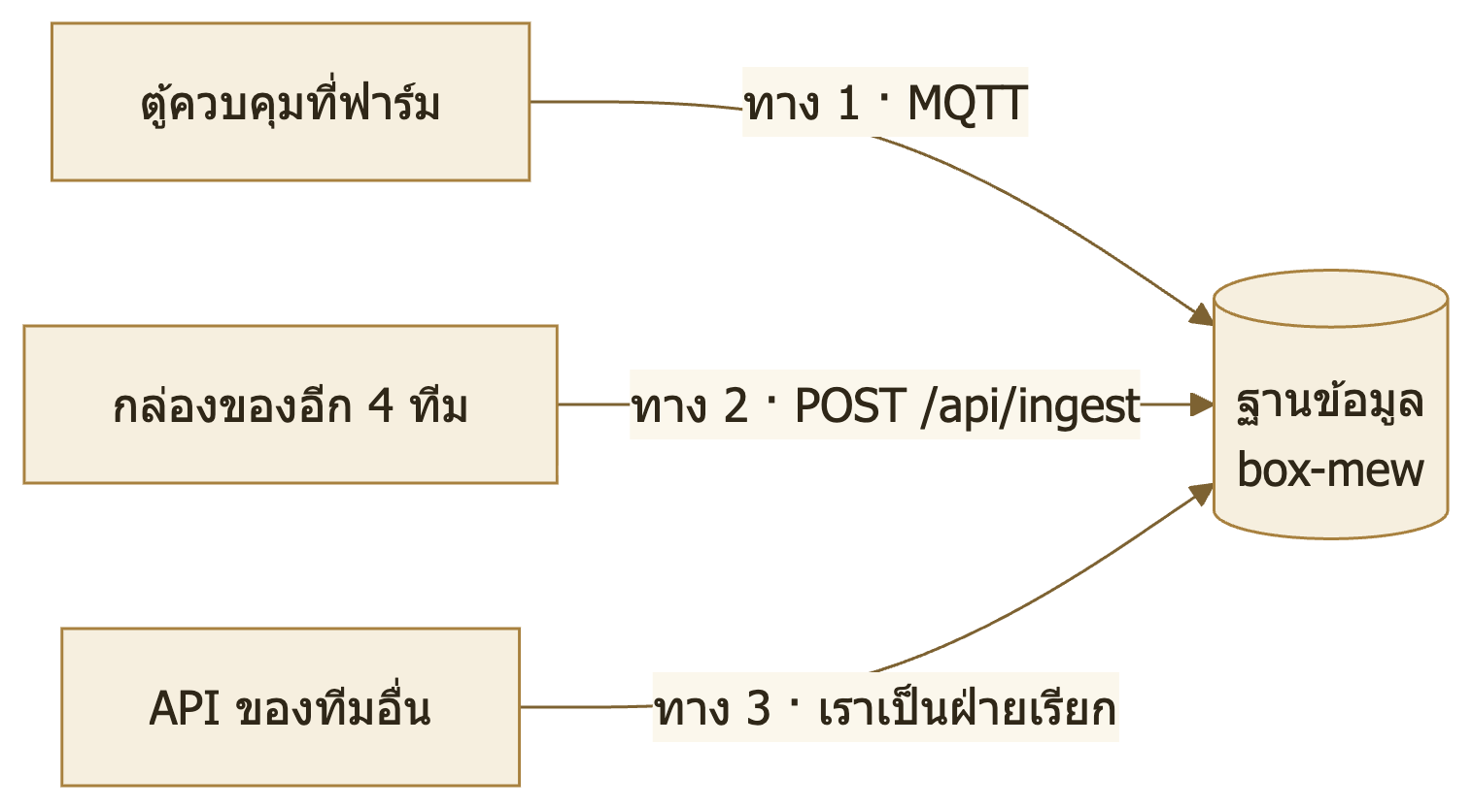
ทาง | ใครส่ง | เข้ามาที่ไหน | สภาพ 5 พ.ย. 2569
1 · ตู้กลาง | dy fern jew muey | POST /api/ingest | fern ส่งจริง 26 รายการ · dy ยังเป็นชุดทดสอบ · jew muey มีกุญแจแล้วยังไม่ส่ง
2 · เรียก API เขา | AI ฟาร์ม · Voice AI · Open-Meteo · กล้อง AI | หลังบ้านของระบบนี้เรียกต่อให้ | AI ตอบได้ · Voice ติด SSO · กล้องออฟไลน์

7.2 ค่าเซนเซอร์ของฟาร์ม
ค่าเซนเซอร์ในโรงเรือนมาจากระบบของฟาร์มเอง และเข้ามาอยู่ในฐานข้อมูลบนกล่องแล้ว
อยู่ในตาราง sensor_reading กับ power_reading — หน้าจอ เครื่องคิดแจ้งเตือน
และสรุปรายวันอ่านจากสองตารางนี้ทั้งหมด
★ ตัวเซนเซอร์และตู้ควบคุมเป็นของทีมหน้างาน ไม่ใช่ของส่วนงานนี้
ค่าใหม่ไม่เข้าเมื่อไรต้องถามทีมนั้น และ ค่าที่ขาดไปช่วงหนึ่งดึงย้อนหลังกลับมาไม่ได้

7.3 ทาง 1 — ตู้กลางรับข้อมูลจาก 4 ทีม

วิธีส่ง
POST https://mew.plotnexuslab.com/api/ingest
Authorization: Bearer <กุญแจประจำกล่อง>
Content-Type: application/json

รูปแบบข้อมูล — รับสามชนิด
ชนิด | ต้องมีอะไร | ใช้กับอะไร
reading | value เป็นตัวเลข | ค่าวัดตามเวลา เช่น อุณหภูมิชิป
event | payload เป็น JSON | เหตุการณ์ เช่น บันทึกวัคซีน สรุปรายวัน
file | url | ★ เก็บแค่ที่อยู่ ไม่เก็บตัวไฟล์

ตัวอย่างก้อนที่ส่งเข้ามา
{
"items": [
{ "type": "reading", "name": "chip.temp", "value": 42.5, "unit": "°C", "at": "2026-11-05T03:00:00Z" },
{ "type": "event", "name": "vaccine.log", "payload": { "barn": "A1", "dose": 2 } },
{ "type": "file", "name": "cam.clip", "url": "https://.../clip.mp4", "fileType": "video/mp4" }
]
}

กติกาที่ต้องบอกทีมอื่นเสมอ
กติกา | เหตุผล
ผิดรายการเดียว = ไม่เข้าทั้งก้อน | ตอบกลับว่ารายการที่เท่าไรผิดเพราะอะไร
ครั้งละไม่เกิน 500 รายการ | กันก้อนใหญ่เกินไป
ส่ง at ซ้ำเวลาเดิม = ทับค่าเดิม | ยิงซ้ำหลังเน็ตหลุดได้อย่างปลอดภัย
ไม่ส่ง at = ใช้เวลาที่มาถึง | —
ชื่อชุดข้อมูลทีมอื่นตั้งเองได้ | ตู้กลางขึ้นทะเบียนให้เองตอนเห็นครั้งแรก ไม่ต้องรอผู้ดูแลเปิดให้
ชื่อย่อกล่องเปลี่ยนไม่ได้ | เปลี่ยนแล้วข้อมูลเก่าจะหาไม่เจอ

★ สิทธิ์ดึงข้อมูลออก
GET https://mew.plotnexuslab.com/api/streams
- ค่าตั้งต้นคือดึงไม่ได้เลย ต้องมีแถวใน stream_grant ก่อน
- ★ ชุดที่ไม่มีสิทธิ์ตอบ 404 เหมือนชุดที่ไม่มีจริง ไม่ใช่ 403
เพื่อไม่ให้ใครไล่เดาได้ว่าทีมอื่นมีชุดข้อมูลอะไรบ้าง

การจัดการกุญแจ
ออก · เพิกถอน · ดูประวัติ ที่หน้า /hub (เว็บคนละตัวกับแดชบอร์ด)
⚠ ส่งกุญแจตัวต่อตัวเท่านั้น ห้ามลงกลุ่มรวม
⚠ ห้ามเขียนกุญแจจริงลงในเอกสารหรือไฟล์ที่อยู่ใน Git

ของที่รับเข้ามาแล้วจริง
ชุดข้อมูล | จากทีม | ชนิด | จำนวน | ล่าสุด
test.chip_temp | dy (Easy Pairing) | reading | 333 | 30 ต.ค. 2569
daily.summary | fern (Farmy) | event | 7 | 4 พ.ย. 2569
vaccine.log | fern (Farmy) | event | 19 | 29 ต.ค. 2569

7.4 ทาง 2 — API ของทีมอื่นที่ระบบนี้เป็นฝ่ายเรียก
ของใคร | ตั้งค่าที่ | ★ ที่ต้องรู้
AI ของฟาร์ม | CPF_AI_URL · CPF_AI_API_KEY | กุญแจอยู่ฝั่งเซิร์ฟเวอร์เท่านั้น ห้ามย้ายมาฝั่งหน้าเว็บ · ★ ผู้ใช้ใหม่ต้องให้ทีมนั้นลงทะเบียนก่อน ไม่งั้นได้ 401 · แปลงชื่อผู้ใช้ที่ CPF_AI_USER_MAP
Voice AI (Farmy) | FARMY_URL · FARMY_USERNAME · FARMY_PASSWORD | ฝังในหน้า /dashboard/voice · ★ โฮสต์ฟรีหลับเมื่อไม่มีคนใช้ ครั้งแรกของวันรอ 30–60 วินาที ไม่ใช่ลิงก์เสีย · ยังไม่มี SSO จึงถามเรื่องในฟาร์มจากกรอบเต็มจอไม่ได้
Open-Meteo | ไม่ต้องมีกุญแจ | ★ เป็นค่าทำนาย ห้ามเอาไปปนกับค่าที่เสาอากาศวัดได้ ต่างกันหลายองศาได้โดยที่ทั้งคู่ไม่ได้พัง
กล้อง AI (VISION SWINE) | ผ่าน tailnet-relay → /api/vision | อ่านอย่างเดียว · มี allowlist · ★ ภาพใช้ตั๋วชั่วคราว 60 วินาที ไม่ใช่ token
PlotNexus | VITE_PLOTNEXUS_ENABLED · PLOTNEXUS_ENABLED | ★ ถูกถอนสิทธิ์ตอบ 403 ตั้งแต่ 11 ก.ย. 2569 · ปิดการเรียกไว้ทั้งสองฝั่งแล้ว ไม่ขวางงาน

7.5 ขาออก — สั่งอุปกรณ์ (ยังไปไม่ถึงตู้)
ฝั่ง BOX-mew ทำครบทุกด่านแล้ว — ตรวจสิทธิ์ · ตรวจค่าที่สั่ง · บันทึกทุกใบ
ที่ขาดคือ สเปกของปลายทาง ว่าต้องส่ง topic อะไร หน้าตาข้อมูลแบบไหน
★ ตั้งใจไม่เดาเอง — เดาผิดแล้วโชคดีคือไม่มีอะไรเกิดขึ้น
เดาผิดแล้วโชคร้ายคือพัดลมในโรงเรือนจริงหยุด

★ เจ็ดอย่างที่ยังต้องขอจากทีม PLC
เนื้อหานี้เคยอยู่ในจดหมายขอสิทธิ์แยกไฟล์ · ย้ายมาไว้ที่นี่เพื่อให้คนรับช่วงเห็นในที่เดียว
# | สิ่งที่ขาด | ทำไมต้องมี
1 | topic ขาออกของแต่ละอุปกรณ์ — พัดลม FAN 1–FAN 5 · ปั๊มน้ำดื่ม P1 · ปั๊มระบายน้ำ P2 · ปั๊มม่านน้ำ P3 | ไม่รู้ว่าจะ publish ไปที่ไหน
2 | รูปข้อมูลที่ตู้รับ | ส่งผิดรูป ตู้ไม่ทำตาม หรือทำผิดอย่าง
3 | ช่องทางและบัญชีที่ใช้ส่งคำสั่งได้ | ★ คำสั่งต้องไม่วิ่งผ่านช่องทางสาธารณะ
4 | รายชื่ออุปกรณ์จริงของโรงเรือน A1 | รหัสที่เว็บใช้ต้องตรงกับของจริง
5 | ช่วงค่าที่ยอมรับและคำสั่งที่รองรับ — ตั้งไว้ on off speed auto · พัดลม 20–60 Hz · ปั๊มปรับรอบไม่ได้ | ขอให้ยืนยันหรือแก้
6 | ช่องทางที่ตู้ตอบกลับว่าทำตามแล้ว | ★★ ข้อที่ขาดมากที่สุด — ไม่มีข้อนี้ หน้าจอจะบอกได้แค่ "ส่งออกไปแล้ว" ไม่ใช่ "พัดลมหมุนแล้ว"
7 | ข้อจำกัดฝั่งตู้ เช่น สั่งถี่ได้แค่ไหน สั่งพร้อมกันได้กี่ตัว | กันการสั่งรัวจนตู้รับไม่ไหว

★ ช่องทางนี้ไม่ใช่ปุ่มหยุดฉุกเฉิน — ของจริงต้องหยุดที่หน้าตู้เสมอ

7.6 ผู้ประสานงานแต่ละส่วน
เรื่อง | ทีม / กล่อง
ตู้ควบคุมและเซนเซอร์ที่ฟาร์ม | ทีม PLC · BOX-muey
กล้อง AI นับสุกร/ชั่งน้ำหนัก | ทีม VISION SWINE · BOX-jew
จับคู่เซนเซอร์กับจุดติดตั้ง | ทีม Easy Pairing · BOX-dy
Voice AI | ทีม Farmy · BOX-fern
API กลางของโครงการ (lab.plotnexuslab.com) | พี่เลี้ยงโครงการ
แดชบอร์ด ฐานข้อมูล ตู้กลาง | BOX-mew — ส่วนงานนี้

★ ชื่อและช่องทางติดต่อรายบุคคล ไม่เขียนไว้ในเอกสารที่อยู่ใน Git —
ขอจากผู้ดูแลระบบเดิมหรือหัวหน้าโครงการ

8 · ระบบ Container และการเชื่อมต่อระหว่างบริการ

8.1 ★ อ่านข้อนี้ก่อน — มีสองเครื่อง คนละแบบกัน
ใช้ Docker ไหม | ใช้ docker compose | ★ ไม่ใช้เลย รันเป็นโปรเซสตรง ๆ
ทำหน้าที่อะไร | สำเนาไว้ลองของตอนแก้โค้ด | ของจริงทั้งหมดอยู่ที่นี่
เปิดตลอดไหม | ไม่ — เปิดเฉพาะตอนทำงาน | เปิดตลอด 24 ชม.

ที่คนมักเข้าใจผิด: เห็น docker-compose.yml แล้วคิดว่าของจริงรันด้วย Docker — ไม่ใช่
ไฟล์นั้นใช้ตอนรันบนเครื่องที่ใช้พัฒนาเท่านั้น
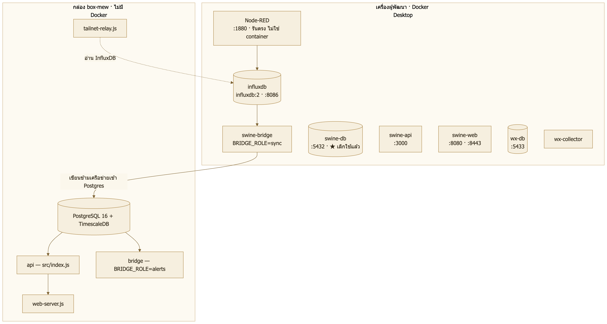

8.2 บริการบนเครื่องที่ใช้พัฒนา
ชื่อ | อิมเมจ | พอร์ต | หน้าที่ | สภาพ 5 พ.ย. 2569
swine-api | cpf_dashboard-api | 127.0.0.1:3000 | API สำเนาสำหรับพัฒนา | รันอยู่ 7 วัน
swine-web | cpf_dashboard-web | 8080 · 8443 | เสิร์ฟหน้าเว็บสำหรับพัฒนา | รันอยู่ 7 วัน
swine-db | timescale/timescaledb-ha:pg16 | 127.0.0.1:5432 | ★ เลิกใช้แล้ว ข้อมูลค้างที่ 29 ก.ย. | รันอยู่ แต่ไม่มีใครเขียน
swine-sim | cpf_dashboard-sim | — | ตัวจำลองเซนเซอร์ | หยุดไว้ (ตั้งใจ)
wx-db | timescale/timescaledb-ha:pg16 | 127.0.0.1:5433 | คลังข้อมูลเทรนโมเดล — คนละระบบ | รันอยู่
wx-collector | weather-wx-collector | — | เก็บข้อมูลให้คลังเทรนโมเดล | รันอยู่

★★ อย่าลบ `swine-db` แม้จะไม่ได้ใช้แล้ว — เป็นสำเนาชุดเดียวที่อยู่นอกกล่อง

8.3 Network และ Volume
ประเภท | ชื่อ | ใช้ทำอะไร
Network | cpf_dashboard_default | บริการของแดชบอร์ดคุยกันเอง
Network | weather_default | ★ คลังเทรนโมเดล แยกเครือข่ายคนละวง
Volume | cpf_dashboard_db-data | ข้อมูลของ swine-db
Volume | cpf_dashboard_bridge_state | ไฟล์สถานะของตัวเฝ้าระวัง
Volume | weather_wx-data | ข้อมูลคลังเทรนโมเดล
Bind mount | ./docs → /hostdisk:ro | ★ ให้ตัวเฝ้าวัดที่ว่างของดิสก์เครื่องจริง

★★ ทำไมต้อง bind mount `./docs` เข้าไปเป็น `/hostdisk`
ในคอนเทนเนอร์ / คือดิสก์ของ Docker ไม่ใช่ของเครื่อง — วัดจากตรงนั้นได้ "ว่าง 416 GB"
ขณะที่เครื่องจริงเหลือ 7.8 GB จึงต้องผูกโฟลเดอร์จากเครื่องจริงเข้ามาไว้วัดโดยเฉพาะ

8.4 บริการบนกล่อง box-mew
โปรแกรม | หน้าที่
PostgreSQL 16 + TimescaleDB | ★ ฐานข้อมูลหลัก มีที่นี่ที่เดียว ชื่อฐาน swinesync
src/index.js | API — https://mew.plotnexuslab.com/api
src/bridge/index.js | ตัววนทำงานประจำ — คิดแจ้งเตือน · ส่งไลน์ · เฝ้าระวัง
tailnet-relay.js | สะพานให้กล่องต่อออกไปหาเครื่องในเทลเน็ตได้
web-server.js | เสิร์ฟไฟล์หน้าเว็บ

★★ กล่องไม่มีตัวคุมโปรแกรม
PID 1 ของกล่องคือ sleep infinity ไม่ใช่ systemd ตามมาสองเรื่อง
เรื่อง | ผล
โปรแกรมตาย | ไม่มีอะไรเปิดใหม่ให้ ต้องเข้าไปเปิดเอง
process ที่ตายค้าง | เป็น zombie ถาวร — 5 พ.ย. นับได้ 13 ตัว

zombie ไม่กินซีพียูหรือแรม แต่ทำให้ ps อ่านยาก อย่าตกใจว่าโปรแกรมรันซ้ำหลายตัว
ดูคอลัมน์ stat ถ้าขึ้น Z คือศพ ไม่ใช่ตัวที่รันอยู่
ssh root@<ที่อยู่ของกล่อง> 'ps -eo pid,ppid,stat,etime,args | grep -v " Z"'

8.5 ★ สองข้อห้ามเรื่องการรันบริการ
1. ห้ามรันสะพานบทบาท `alerts` หรือ `full` สองที่พร้อมกันบนฐานเดียวกัน
จะเปิดใบแจ้งเตือนซ้ำ และคนที่ฟาร์มจะได้ข้อความไลน์สองชุด
2. หลังบ้านของตัวกล่องเอง (เปิด/ปิด/รีสตาร์ตเครื่อง) ไม่ใช่สิทธิ์ของผู้ดูแลระบบนี้
ต้องแจ้งเจ้าของกล่อง · ใส่ชื่อผู้ติดต่อไว้ที่ PRIMARY_OWNER ใน .env
แล้วข้อความแจ้งเตือนจะบอกชื่อนั้นให้เลย

8.6 Environment Variables ทั้งหมด
★ ค่าจริงอยู่ในไฟล์ `.env` ซึ่งไม่อยู่ใน Git หน้านี้บอกแค่ชื่อและหน้าที่
กลุ่ม | ชื่อค่า | ใช้ทำอะไร
ฐานข้อมูล | POSTGRES_USER POSTGRES_PASSWORD POSTGRES_DB DB_PORT REMOTE_DATABASE_URL | ต่อฐาน
พอร์ต | API_PORT WEB_PORT HTTPS_PORT | พอร์ตของแต่ละบริการ
ผู้ดูแลคนแรก | ADMIN_USERNAME ADMIN_PASSWORD ADMIN_DISPLAY_NAME | สร้างบัญชีตั้งต้น
รีเซ็ตรหัส | RESET_USER RESET_PASSWORD | ใช้กับ npm run reset:password
เก็บข้อมูล | RAW_RETENTION_DAYS COMPRESS_AFTER_DAYS | เก็บย้อนหลังกี่วัน บีบอัดเมื่อไร
ไลน์ | LINE_CHANNEL_ACCESS_TOKEN LINE_CHANNEL_SECRET LINE_TARGET LINE_NOTIFY LINE_DRY_RUN LINE_DAILY_AT LINE_MAX_PER_DAY LINE_ALERT_LEVELS LINE_ALERT_COOLDOWN_HOURS LINE_ALERT_MAX_AGE_MIN | ★ LINE_DRY_RUN=1 คือลองโดยไม่ส่งจริง
เฝ้ากล่อง | PRIMARY_HEALTH_URL PRIMARY_NAME PRIMARY_OWNER PRIMARY_CHECK_MIN PRIMARY_REMIND_MIN PRIMARY_WATCH_NOTIFY | T1.285
เฝ้าการไหล | FLOW_DISK_PATH FLOW_MIN_DISK_PCT FLOW_MAX_AGE_MIN FLOW_CHECK_MIN FLOW_REMIND_MIN FLOW_WATCH_NOTIFY | T1.295 · T1.297
AI ของฟาร์ม | CPF_AI_URL CPF_AI_API_KEY CPF_AI_USER_ID CPF_AI_USER_MAP CPF_AI_LEVEL | ★ กุญแจอยู่ฝั่งเซิร์ฟเวอร์เท่านั้น
Voice AI | FARMY_URL FARMY_USERNAME FARMY_PASSWORD | —
สั่งอุปกรณ์ | CONTROL_TRANSPORT CONTROL_OUTBOX_TOKEN | ★ ค่าตั้งต้น hold
อื่น ๆ | CORS_ORIGINS DASHBOARD_URL SIM_INTERVAL_SEC | —

8.7 คำสั่งที่ใช้ดูแล Container
เปิดทุกบริการ
docker compose up -d
ดูสถานะ
docker compose ps
ดู log แบบไหลต่อเนื่อง
docker compose logs -f bridge
ดู log ย้อนหลัง 50 บรรทัดของบริการเดียว
docker logs --tail 50 swine-bridge
เปิดใหม่เฉพาะบริการเดียว (หลังแก้ .env)
docker compose up -d bridge
หยุดทุกบริการ (★ ข้อมูลใน volume ไม่หาย)
docker compose down
ดูที่ว่างของดิสก์ที่ Docker ใช้
docker system df

9 · ปัญหาที่พบและแนวทางแก้ไข
หน้านี้สำคัญที่สุดในชุดเอกสาร — ทุกข้อในนี้เคยเกิดจริงและเสียเวลาไปแล้ว อ่านก่อนลงมือแก้อะไร จะได้ไม่ต้องเจอซ้ำ

9.1 ★★ อาการร่วมของปัญหาในระบบนี้: พังแล้วเงียบ
ระบบนี้มีหลายชิ้นอยู่คนละเครื่อง และเกือบทุกครั้งที่พัง หน้าจอยังดูปกติ
ไม่มี error ขึ้น ไม่มีกล่องแดง มีแต่ตัวเลขที่ไม่ขยับ
➜ วิธีจับคือดูที่ "เวลาอัปเดตล่าสุด" และ "จำนวนแถวต่อชั่วโมง" ไม่ใช่ดูที่ log

9.2 ปัญหาที่แก้แล้ว — เก็บไว้เป็นบทเรียน

ก. กล่องคุยด้วยไม่ได้ 7 วัน — ไลน์เงียบสนิท
อาการ | ไม่มีแจ้งเตือนเข้าไลน์เลยตั้งแต่ 25 ก.ย.–2 ต.ค. 2569
สาเหตุ | tailscaled กับโปรเซสของแอปบนกล่องตาย
แก้ | เข้าไปเปิดใหม่ + ทำ ตัวเฝ้าเครื่องหลักที่รันคนละเครื่อง (T1.285)
สถานะ | ✅ แก้แล้ว
บทเรียน | ★ ครั้งนั้นเครื่องรันอยู่ตลอด ที่ตายคือโปรแกรม — "ไม่ตอบ" ≠ "เครื่องดับ" อย่าด่วนสรุป

ข. ★★ เสียโควตาไลน์ 177 ข้อความใน 2 วัน
อาการ | LINE รายงานว่าใช้ไป 184/300 ทั้งที่ควรเป็น 7
สาเหตุ | ใส่ค่าใหม่ 'activity' ลงคอลัมน์ line_notice.kind โดยไม่ดู CHECK constraint · ตัวส่งส่งออกสำเร็จก่อน แล้วพังตอนบันทึก ตัวชี้จึงไม่ขยับ รอบหน้าส่งซ้ำอีก วนทุก 30 วินาที
แก้ | เขียน migration เปิด constraint ให้รับค่าใหม่ และ เปลี่ยนเป็น จองแถวก่อนส่ง
สถานะ | ✅ แก้แล้ว 2 พ.ย. 2569 (T1.365) · แต่โควตาเดือน พ.ย. เสียไปแล้วกู้ไม่ได้
บทเรียน | ★★ เพิ่มค่าใหม่ลงคอลัมน์ ต้องดู CHECK constraint ก่อนเสมอ ★★ จองแถวก่อนส่ง ไม่ใช่ส่งก่อนแล้วค่อยบันทึก — จองไม่ได้ = ไม่ส่งเลย (เสียของรอบเดียว) ดีกว่าส่งแล้วจำไม่ได้ (ส่งซ้ำไม่รู้จบ)

ค. บันทึกผ่านไลน์ชนิดใหม่ใช้ไม่ได้ ทั้งที่เทสต์ผ่าน 872 ตัว
อาการ | พิมพ์ "ทำความสะอาด" เข้าไลน์แล้วได้ ชนิดบันทึกที่ไม่รู้จัก: clean
สาเหตุ | line/record.js ถือรายชื่อชนิดบันทึกชุดที่สองของตัวเอง
แก้ | ลบรายชื่อซ้ำทิ้ง ให้ import จาก barnlog/validate.js ที่เดียว
สถานะ | ✅ แก้แล้ว 4 พ.ย. 2569 (T1.366)
บทเรียน | ★★ เทสต์ผ่านครบไม่ได้แปลว่าใช้งานได้ — เทสต์ไม่เคยเรียกเส้นทางจริง งานที่แตะของจริงต้องลองของจริงด้วย

ง. ช่องติ๊กตั้งค่าแจ้งเตือน ติ๊กไม่ติดสักครั้ง
อาการ | ติ๊กแล้วเด้งกลับ เซิร์ฟเวอร์ตอบ 400
สาเหตุ | อ่านตัวแปรที่กำหนดค่าไว้ข้างใน ฟังก์ชันอัปเดตสถานะของ React ซึ่งทำงานทีหลัง จึงส่ง null ไป
แก้ | เก็บค่าปัจจุบันไว้ใน useRef และเรียงคำขอเป็นคิว
สถานะ | ✅ แก้แล้ว 5 พ.ย. 2569 (T1.367)

9.3 ★ ปัญหาที่ยังค้างอยู่ตอนส่งมอบ

ก. ค่าเซนเซอร์ใหม่ยังไม่เข้ามา (ตั้งแต่ 5 พ.ย. 02:12)
ตู้ควบคุมที่ฟาร์มหยุดส่ง ตรวจแล้วว่าไม่ใช่ฝั่งรับของระบบนี้
เป็นเรื่องของทีมหน้างาน ต้องถามว่าตู้ยังมีไฟและยังต่อเน็ตอยู่ไหม
★★ ค่าที่ขาดไประหว่างนี้ ดึงย้อนหลังกลับมาไม่ได้
ระบบรับส่งที่ฟาร์มใช้ไม่เก็บประวัติให้ ขาดช่วงไหนคือหายช่วงนั้นถาวร

ข. ใบแจ้งเตือนความชื้นเปิดค้างตั้งแต่ 12 ต.ค.
เกณฑ์ตั้งไว้ 70% แต่เล้าอยู่ที่ 88% ตลอด — ไม่ใช่บั๊ก ใบเปิดค้างแปลว่าเหตุยังอยู่จริง
★ ต้องตกลงเกณฑ์กับคนหน้างานก่อน แล้วจึงแก้ alert_rule ไม่ใช่แก้โปรแกรม

ค. เซนเซอร์นอกเล้าไม่ได้วัดจริง
SENSOR-OUT ส่งค่าเดิมซ้ำทุกค่า — เป็นของทีมหน้างาน

ง. กล้อง AI ออฟไลน์
เครื่อง Jetson ของทีม VISION SWINE ออฟไลน์ตั้งแต่ ~31 ต.ค. — หน้ากล้องจึงขึ้น
"ไม่มีสัญญาณ" ตามที่ออกแบบ ไม่ใช่บั๊กของระบบนี้

จ. กล่องไม่มีตัวคุมโปรแกรม
PID 1 เป็น sleep infinity — โปรแกรมตายแล้วไม่มีใครเปิดใหม่ให้ และ zombie ค้างถาวร 13 ตัว

9.4 ข้อจำกัดของระบบที่แก้ไม่ได้ด้วยโค้ด
ข้อจำกัด | ผลที่ตามมา
ค่าเซนเซอร์ที่ขาดช่วง ดึงย้อนหลังไม่ได้ | ระบบรับส่งที่ฟาร์มใช้ไม่เก็บประวัติให้
โควตาไลน์ 300 ข้อความ/เดือน นับต่อผู้รับ | reply ไม่กิน แต่ push/broadcast กิน · ห้ามเปลี่ยนการตอบแชทไปใช้ push เด็ดขาด
กล่องต่อออกไปหาเครื่องใน Tailscale ตรง ๆ ไม่ได้ | tailscaled เป็นโหมด userspace · ping ผ่านแต่ curl ไม่ผ่าน · ★ ห้ามรีสตาร์ต tailscaled เพราะ SSH คือทางเดียวที่เข้ากล่องได้
ไม่มีสิทธิ์เปิด/ปิด/ขยายดิสก์ของกล่อง | ต้องแจ้งเจ้าของกล่อง
เซนเซอร์และตู้ควบคุมที่ฟาร์มเป็นของทีมอื่น | จะแก้ต้องคุยก่อน
`HUB_KEY_SECRET` หายแล้วกู้ไม่ได้ | ต้องออกกุญแจใหม่ให้ทุกทีม

9.5 ★ จุดที่ต้องระวังเป็นพิเศษเวลาพัฒนาเพิ่ม
เรื่อง | ระวังอะไร
เพิ่มค่าใหม่ลงคอลัมน์ | ดู CHECK constraint ก่อนเสมอ
ส่งอะไรออกไปข้างนอก | จองแถวก่อนส่ง ไม่ใช่ส่งก่อนแล้วค่อยบันทึก
เพิ่มชนิดบันทึก / ชนิดข้อความ | ข้อมูลชุดเดียวกันอยู่หลายไฟล์ — ดู ข้อ 6.4
ขึ้นเวอร์ชันกระดานเลย์เอาต์ | ★ เคยคูณค่า y/h สามเท่าทุกครั้งที่ขึ้นเวอร์ชัน ต้องทดสอบกับ store เก่าจริงเสมอ
แก้สีหรือฟอนต์ | ใช้ CSS variable จาก tokens.css เท่านั้น · มีเทสต์คุมโหมดสี 20 โหมด
เขียนปุ่มที่บันทึกข้อมูล | ต้องเช็ก can() ฝั่งหน้าเว็บ และ requireRole ฝั่งเซิร์ฟเวอร์
สั่งอุปกรณ์จริง | ★ ห้ามเดา topic/payload เดาผิดแล้วพัดลมในโรงเรือนจริงหยุด
ตัวเฝ้าระวัง | ห้ามให้มันแตะฐานข้อมูล เพราะต้องพูดได้ตอนฐานล่ม
นับโควตาไลน์ | ★ line_notice ไม่ใช่บัญชีครบ มีอีก 3 ตัวที่ส่งโดยไม่บันทึก

9.6 ไล่หาสาเหตุเมื่อระบบเงียบ
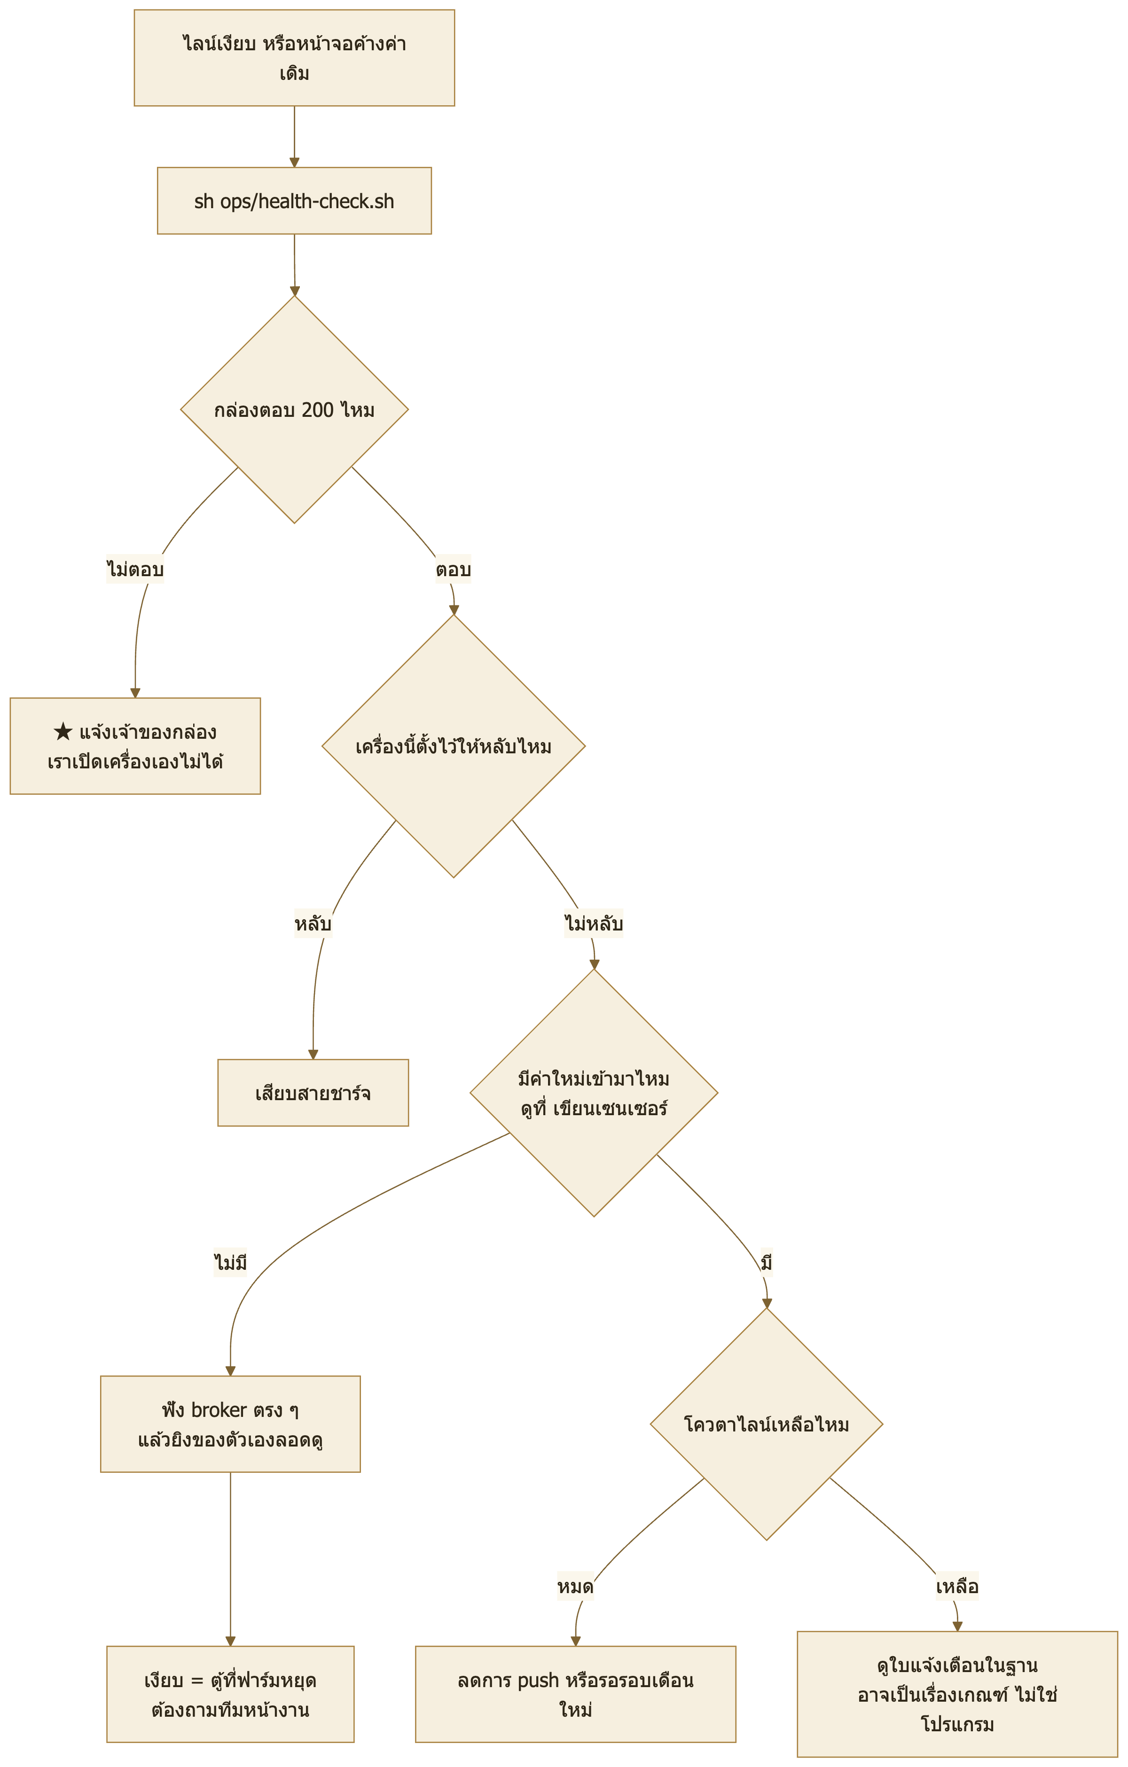
➜ คำสั่งทุกคำสั่งพร้อมคำอธิบายอยู่ใน `docs/RUNBOOK.md`

10 · สถานะงานและสิ่งที่ต้องดำเนินการต่อ
สรุปสถานะ ณ 5 พฤศจิกายน 2569 · งานล่าสุดที่ปิดคือ T1.367

10.1 ภาพรวมสภาพระบบ
ของจริงในฐานข้อมูล | จำนวน
sensor_reading | 759,007 แถว (10 ก.ค. – 5 พ.ย. 2569)
power_reading | 151,983 แถว
barn_log บันทึกงานในเล้า | 9 รายการ
activity ใครทำอะไร | 16 รายการ
ใบแจ้งเตือนที่เปิดค้าง | 3 ใบ
ผู้ใช้ในระบบ | 4 บัญชี
บัญชีไลน์ที่ผูกกับผู้ใช้แล้ว | 1 จาก 2
ชุดข้อมูลในตู้กลาง | 3 ชุด จาก 2 ทีม
ตารางในฐาน | 30 ตาราง · 23 migration
เทสต์อัตโนมัติ | 876 ผ่าน 0 ล้ม
ดิสก์กล่อง | ใช้ไป 23% เหลือ 1.4 TB
โควตาไลน์เดือน พ.ย. | ★ ใช้ไป 222 จาก 300

10.2 งานที่ดำเนินการเสร็จแล้ว
กลุ่มงาน | สถานะ
หน้าเว็บ 24 หน้า พร้อมกระดานจัดเลย์เอาต์ | ✅
ระบบสิทธิ์ 4 ระดับ ตรวจสองชั้น | ✅
หลายภาษา ไทย · อังกฤษ · จีน | ✅
ฐานข้อมูล + API + migration | ✅
ค่าเซนเซอร์เข้าฐานข้อมูล | ✅
เครื่องคิดแจ้งเตือน เปิด/ปิดใบเอง | ✅
ส่งแจ้งเตือนและสรุปรายวันเข้า LINE OA | ✅
บอทไลน์ตอบคำถาม + เมนู 6 ปุ่ม | ✅
บันทึกงานในเล้าผ่านไลน์ 19 ชนิด | ✅
ผูกบัญชีไลน์กับผู้ใช้ | ✅
บันทึกว่าใครทำอะไร (`activity`) | ✅ (ส่งเข้าไลน์ปิดไว้ชั่วคราว)
ตู้กลางรับข้อมูลจาก 5 ทีม + หน้าจัดการกุญแจ | ✅
ต่อกล้อง AI ผ่าน proxy อ่านอย่างเดียว | ✅
ตัวเฝ้าระวัง 2 ตัวที่เฝ้ากันไขว้คนละเครื่อง | ✅
ops/health-check.sh ตรวจ 6 เรื่อง | ✅
เอกสารส่งมอบชุดใช้งาน + ชุดองค์กร | ✅

10.3 งานที่กำลังดำเนินการ
งาน | สถานะ | รอใคร
เปิดการส่ง "กิจกรรมของคน" เข้าไลน์คืน | ปิดไว้ตั้งแต่ 2 พ.ย. เพราะโควตาเดือนนี้หมดไป 177 ใบจากบั๊ก (แก้แล้ว) | รอโควตารีเซ็ต 1 ธ.ค. 2569 · มีตัวเตือนตั้งไว้แล้ว
ไล่เรื่องตู้ที่ฟาร์มเงียบ | สาเหตุฝั่ง BOX-mew ไล่จบแล้ว | ทีมหน้างานที่ฟาร์ม
ย้ายรีโปเข้า organization ของบริษัท | รอที่อยู่ปลายทาง | ผู้ดูแลระบบของบริษัท

10.4 ★★ สองเรื่องที่ขวางการส่งมอบ — ต้องเสร็จก่อนจบ

1. ก้อนความลับยังอยู่บนเครื่องของผู้ดูแลระบบเดิมเครื่องเดียว
ถ้าวันนั้นมีคนเดียวที่เปิดก้อนนี้ได้ บริษัทจะดูแลระบบต่อไม่ได้เลย
➜ ต้องย้ายไปที่เก็บความลับของบริษัท · ⚠ ส่งตัวต่อตัว ห้ามลงกลุ่มรวม

2. รีโปยังอยู่บัญชีส่วนตัว
ตอนนี้อยู่ที่ GitHub private <บัญชีส่วนตัวของผู้พัฒนาเดิม> ซึ่งเป็นบัญชีส่วนตัว
➜ ต้อง สร้างรีโปเปล่าแล้ว push ไม่ใช่ transfer

10.5 งานที่ยังไม่ได้เริ่ม / ควรทำต่อ
งาน | ทำไมควรทำ
ใส่ตัวคุมโปรแกรมให้กล่อง | PID 1 เป็น sleep infinity โปรแกรมตายแล้วไม่มีใครเปิดใหม่ · ควรทำพร้อมตอนย้ายเครื่อง
ตกลงเกณฑ์ความชื้นกับคนหน้างาน | เกณฑ์ 70% ต่ำกว่าของจริงที่ 88% ทำให้มีใบเปิดค้างตั้งแต่ 12 ต.ค. โดยไม่มีใครทำอะไรได้
ส่งใบขอสิทธิ์สั่งอุปกรณ์ให้ทีม PLC | ใบเขียนรอไว้แล้ว 7 ข้อ ยังไม่ได้ส่ง
ตั้งสิทธิ์ให้ทีมที่ควรดึงข้อมูลจากตู้กลาง | stream_grant ยังว่าง — เป็นค่าตั้งต้นที่ตั้งใจ เพิ่มเมื่อมีทีมขอ
ต่อหน้าฝูงสุกร · อาหาร · การเงิน กับข้อมูลจริง | ตอนนี้ยังเป็นข้อมูลตัวอย่าง

10.6 ค้างที่ทีมอื่น
เรื่อง | ทีม
ตู้ควบคุมเงียบตั้งแต่ 5 พ.ย. 02:12 | ทีมหน้างานที่ฟาร์ม
เซนเซอร์นอกเล้า SENSOR-OUT ไม่ได้วัดจริง | ทีมหน้างานที่ฟาร์ม
เครื่อง Jetson ของกล้อง AI ออฟไลน์ | VISION SWINE
คลังข้อมูลกล้องหยุดรับแถวใหม่ | VISION SWINE
สเปกการสั่งอุปกรณ์ | PLC
เปลี่ยนชุดทดสอบเป็นชุดเซนเซอร์จริง | Easy Pairing
SSO ของหน้าวอยซ์ | Farmy
คืนสิทธิ์กุญแจ PlotNexus | พี่เลี้ยงโครงการ

10.7 ★ ลำดับความสำคัญที่แนะนำ
ลำดับ | งาน | เหตุผล
1 | ย้ายก้อนความลับไปที่เก็บของบริษัท | ถ้าไม่ทำ ส่งมอบไม่สำเร็จในทางปฏิบัติ ไม่ว่าอย่างอื่นจะดีแค่ไหน
2 | ย้ายรีโปเข้า organization | โค้ดอยู่บัญชีส่วนตัวคือความเสี่ยงเดียวกัน
3 | ตามเรื่องตู้ที่ฟาร์มกับทีมหน้างาน | ไม่มีข้อมูลเข้า ระบบที่เหลือก็ไม่มีอะไรให้ทำ
4 | ตกลงเกณฑ์ความชื้น | ใบแจ้งเตือนที่เปิดค้างถาวรทำให้คนเลิกสนใจการแจ้งเตือนทั้งระบบ
5 | ใส่ตัวคุมโปรแกรมให้กล่อง | ลดงานกู้ระบบตอนกลางดึก
6 | เปิดการส่งกิจกรรมเข้าไลน์คืน (ธ.ค.) | รอโควตารีเซ็ต

10.8 ข้อเสนอแนะสำหรับการพัฒนาต่อ
1. อย่าเพิ่ม dependency ใหม่โดยไม่จำเป็น — ตอนนี้หน้าบ้านมีแค่ 4 ตัว ทำให้ npm install
เร็วและปัญหาเรื่องเวอร์ชันแทบไม่มี เป็นข้อได้เปรียบที่เสียไปง่ายมาก
2. เขียนเทสต์คู่กับทุกบทเรียน — ทุกบั๊กในข้อ 9 มีเทสต์คุมไว้แล้ว ทำแบบเดิมต่อไป
3. แต่อย่าเชื่อเทสต์อย่างเดียว — งานที่แตะของจริง (ไลน์ · กล้อง · กล่อง) ต้องลองของจริงด้วย
4. เขียนเหตุผลลง `docs/TASKS.md` ทุกครั้ง โดยเฉพาะ อะไรที่ลองแล้วไม่ได้ผล
คนถัดไปจะได้ไม่เสียเวลาซ้ำ
5. เวลาระบบเงียบ ให้เขียนตามอาการ อย่าเดาสาเหตุ — "ไม่ตอบ" ไม่เท่ากับ "ดับ"

11 · เอกสารอ้างอิงและข้อมูลที่จำเป็น

11.1 ที่อยู่ของระบบ
อะไร | ที่อยู่ | หมายเหตุ
Source code | <ที่อยู่รีโปของบริษัท> | ★ private — ต้องถูกเชิญก่อน
แดชบอร์ด (ของจริง) | https://mew.plotnexuslab.com | คนที่ฟาร์มใช้ตัวนี้
API | https://mew.plotnexuslab.com/api | ตรวจสุขภาพที่ /api/health
ตู้กลาง | https://mew.plotnexuslab.com/hub | ★ เว็บคนละตัวกับแดชบอร์ด
กล่อง `box-mew` | ssh root@<ที่อยู่ของกล่อง> | ผ่าน Tailscale เท่านั้น
webhook ของไลน์ | https://mew.plotnexuslab.com/api/line/webhook | ★ 401 ไม่ได้แปลว่าพัง 401 คือด่านลายเซ็นทำงานถูก
dev server ตอนพัฒนา | http://localhost:5173 | —

★ ที่อยู่ที่ชื่อคล้ายกันจนสับสน — mew.plotnexuslab.com คือของระบบนี้
ส่วน lab.plotnexuslab.com คือ API กลางของพี่เลี้ยง คนละระบบกัน

11.2 เอกสารภายในโปรเจกต์
ไฟล์ | เนื้อหา
`docs/HANDOVER.md` | สารบัญส่งมอบฉบับใช้งาน + สภาพระบบล่าสุด
`docs/handover/` | หลังบ้าน · หน้าบ้าน · ทีมอื่น · การตรวจ · ความลับ · งานค้าง · แก้โค้ด · ลิงก์และ API
`docs/RUNBOOK.md` | ★ คู่มือลงมือจริง — คำสั่งทุกคำสั่ง · พังแล้วแก้ยังไง
`docs/TASKS.md` | งานทุกงานพร้อมเหตุผล และ อะไรที่ลองแล้วไม่ได้ผล · ★ เป็นบันทึกภายใน คงถ้อยคำเดิมไว้โดยตั้งใจ ไม่ได้ใช้คำแทนบทบาทเหมือนชุดส่งมอบ
`docs/DESIGN.md` | ★ กติกาหน้าจอ — อ่านก่อนแตะ UI
`docs/BACKEND.md` · `docs/DATABASE.md` | แบบที่ออกแบบไว้ (ของจริงต่างจากแบบบางจุด)
`docs/แผนย้ายระบบไปเครื่องบริษัท.md` | ย้ายเครื่องต้องทำอะไร + สี่จุดที่ลืมแล้วพังเงียบ
`docs/สำรองไฟล์ความลับ.md` | ทำก้อนสำรองและตรวจว่ากู้ได้จริง
`CLAUDE.md` | กติกาโปรเจกต์ทั้งหมดในหน้าเดียว
`weather/README.md` | คลังข้อมูลเทรนโมเดล — ★ แยกขาดจากแดชบอร์ด

11.3 เอกสารของเครื่องมือที่ใช้
เรื่อง | ลิงก์
React | https://react.dev
React Router | https://reactrouter.com
Recharts | https://recharts.org
Vite | https://vite.dev
Express | https://expressjs.com
PostgreSQL | https://www.postgresql.org/docs/16/
TimescaleDB | https://docs.tigerdata.com
node-pg-migrate | https://salsita.github.io/node-pg-migrate/
zod | https://zod.dev
Docker Compose | https://docs.docker.com/compose/
LINE Messaging API | https://developers.line.biz/en/docs/messaging-api/
Open-Meteo | https://open-meteo.com/en/docs
Tailscale | https://tailscale.com/kb

11.4 รายชื่อโปรแกรมและเวอร์ชันที่ใช้พัฒนา
Node.js v25.8.0 (หลังบ้านต้องการ >= 22)
npm 11.11.0
Git 2.39.5
Docker 28.4.0

React 19.2.8 react-dom 19.2.8
react-router-dom 7.18.2
Recharts 3.10.1
Vite 8.2.0
oxlint 1.75.0

Express 5.1.0
pg 8.16.3
node-pg-migrate 8.0.4
pino 9.13.1
zod 4.1.13

PostgreSQL 16 + TimescaleDB (timescale/timescaledb-ha:pg16)

11.5 ★★ ของที่ต้องขอเพิ่ม — เอกสารชุดนี้ไม่มีให้โดยตั้งใจ
เอกสารชุดนี้ไม่มีรหัสผ่าน กุญแจ โทเคน หรือที่อยู่สำหรับเข้าระบบอยู่เลยสักตัว
ตรงไหนที่จำเป็นต้องใช้ จะเขียนเป็นช่องว่างในวงเล็บมุม <…> ไว้ให้เติมแทน
ช่องว่างในเอกสาร | ต้องเติมอะไร | ขอจากใคร
<ที่อยู่รีโปของบริษัท> | ที่อยู่ GitHub ของรีโปที่บริษัทสร้างขึ้นใหม่ | ผู้ดูแลระบบของบริษัท
<ที่อยู่ของกล่อง> | ที่อยู่ของกล่อง box-mew ในเครือข่าย Tailscale | ผู้ดูแลระบบเดิม
<บัญชีส่วนตัวของผู้พัฒนาเดิม> | ที่อยู่รีโปเดิม ใช้เฉพาะตอนย้ายโค้ดครั้งแรก | ผู้ดูแลระบบเดิม

ค่าที่ต้องใส่ในไฟล์ .env ก่อนระบบจะทำงานได้
ไฟล์ .env ไม่อยู่ใน Git โดยตั้งใจ ต้องขอตัวจริงมาวางเอง
รายชื่อค่าทั้งหมดพร้อมคำอธิบายอยู่ใน ข้อ 8
ค่าที่ขาดไม่ได้มีดังนี้
ต้องใส่อะไร | ใช้ทำอะไร | ขอจากใคร
ใส่รหัสผ่านฐานข้อมูล (POSTGRES_PASSWORD) | ต่อฐานข้อมูลหลัก | ผู้ดูแลระบบเดิม
ใส่รหัสผ่านผู้ดูแลระบบคนแรก (ADMIN_PASSWORD) | สร้างบัญชีแรกตอนติดตั้งใหม่ | ตั้งใหม่เองได้
ใส่โทเคนของบัญชีไลน์ (LINE_CHANNEL_ACCESS_TOKEN · LINE_CHANNEL_SECRET) | ส่งแจ้งเตือนและรับข้อความจากไลน์ | คอนโซล LINE ของฟาร์ม
ใส่ API key ของ AI ฟาร์ม (CPF_AI_API_KEY) | ให้ผู้ช่วยในแอปตอบคำถามได้ | ทีมที่ดูแล AI ของฟาร์ม
ใส่บัญชีของ Voice AI (FARMY_USERNAME · FARMY_PASSWORD) | ต่อหน้า Voice AI | ทีม Farmy
ใส่ `HUB_KEY_SECRET` | ตัวถอดกุญแจของตู้กลาง | ★★ หายแล้วกู้ไม่ได้ ต้องออกกุญแจใหม่ให้ทุกทีม

★ ไม่ใส่ค่าไหน ส่วนนั้นจะปิดตัวเองและบอกเหตุผล ไม่ได้ทำให้ทั้งระบบล้ม
เช่นไม่ใส่โทเคนไลน์ = ไม่ส่งไลน์ แต่หน้าเว็บกับการแจ้งเตือนในแอปยังทำงานปกติ

11.6 ★ ความลับอยู่ที่ไหน
อะไร | อยู่ที่ไหน
.env ของแดชบอร์ด | เครื่องที่ใช้พัฒนา + บนกล่อง — ไม่อยู่ใน Git
กุญแจของตู้กลาง | ดูได้ที่หน้า /hub → "ดูกุญแจ"
HUB_KEY_SECRET | ★★ หายแล้วกู้ไม่ได้ ถ้าหายต้องออกกุญแจใหม่ให้ทุกทีม
กุญแจ AI ของฟาร์ม | .env ฝั่งเซิร์ฟเวอร์เท่านั้น
โทเคนของไลน์ | .env · ตั้งผ่าน ops/set-line-secret.sh

⚠ กติกาเรื่องความลับที่ห้ามละเมิด
1. ส่งกุญแจตัวต่อตัว ห้ามลงกลุ่มรวม
2. ห้ามพิมพ์รหัสผ่านหรือกุญแจลงในแชท เอกสาร หรือไฟล์ที่อยู่ใน Git
3. ห้ามเก็บ `HUB_KEY_SECRET` ไว้ที่เดียวกับไฟล์สำรองฐานข้อมูล

11.7 ช่องทางติดต่อ
เรื่อง | ติดต่อใคร
ระบบแดชบอร์ด · ฐานข้อมูล · ตู้กลาง | ผู้ดูแลระบบเดิม (BOX-mew)
เปิด/ปิด/ขยายดิสก์ของกล่อง | เจ้าของกล่อง — ชื่ออยู่ที่ PRIMARY_OWNER ใน .env
API กลาง lab.plotnexuslab.com | พี่เลี้ยงโครงการ
ตู้ควบคุม · เซนเซอร์ที่ฟาร์ม | ทีม PLC / ทีมหน้างานที่ฟาร์ม
กล้อง AI | ทีม VISION SWINE
Voice AI | ทีม Farmy
จับคู่เซนเซอร์ | ทีม Easy Pairing

★ ชื่อและเบอร์รายบุคคลไม่เขียนไว้ในเอกสารที่อยู่ใน Git — ขอจากผู้ดูแลระบบหรือหัวหน้าโครงการ

12 · ภาคผนวก

ภาคผนวก ก · โครงสร้างฟาร์มและอุปกรณ์จริงในฐานข้อมูล
ฟาร์ม
รหัส | ชื่อ | จังหวัด | พิกัด | แหล่งข้อมูล | ใช้งาน
F-KPP | ฟาร์มกำแพงเพชร | กำแพงเพชร | 16.4828, 99.5222 | `live` | ✅
F-06FINF | ฟาร์มกท | กท | 13.7614, 100.4893 | demo | ✗

โรงเรือน
รหัส | อยู่ฟาร์มไหน | แหล่งข้อมูล
A1 | ฟาร์มกำแพงเพชร | live

อุปกรณ์ 5 ตัว — ทั้งหมดอยู่ในโรงเรือน A1
รหัส | ชนิด | โซน | รับจาก topic | สภาพ
SENSOR-A | sensor | A | sensor01/farm/swine/cpf | ส่ง 0 มาตลอด
SENSOR-B | sensor | B | sensor02/farm/swine/cpf | ตัวที่ใช้งานจริง
SENSOR-C | sensor | C | sensor03/farm/swine/cpf | ส่ง 0 มาตลอด
SENSOR-OUT | sensor | นอกอาคาร | sensor/outside01/farm/swine/cpf | ★ ค่าค้าง ไม่ได้วัดจริง
METER-1 | power_meter | — | sensor/power1/farm/swine/cpf | ใช้งานจริง

ค่าที่วัดได้แยกตามชนิด
ชนิดค่า | จำนวนแถว
temp_c อุณหภูมิ | 303,662
humidity ความชื้น | 303,662
wind_ms ความเร็วลม | 151,683

ภาคผนวก ข · ตารางทั้ง 30 ตาราง
กลุ่ม | ตาราง
โครงสร้างฟาร์ม | company farm barn device sensor_source_map
ค่าที่วัดได้ | sensor_reading power_reading
แจ้งเตือน | alert alert_rule
ผู้ใช้และสิทธิ์ | app_user session user_farm user_pref auth_event
ไลน์ | line_user line_notice line_health
บันทึกงาน | barn_log activity shift_handover
สั่งอุปกรณ์ | control_device control_command
ตู้กลาง | source_box ingest_stream ingest_reading ingest_event stream_grant
อื่น ๆ | layout_preset system_setting pgmigrations

★ ห้ามแก้ตารางด้วยมือ ต้องเขียนไฟล์ migration ใหม่เสมอ

ภาคผนวก ค · บันทึกงานในเล้า 19 ชนิด
กลุ่ม | ชนิด
สุขภาพและจำนวน | ตาย · ป่วย · ขาดหาย
การเคลื่อนย้าย | ย้ายเข้า · ย้ายออก
การผลิต | คลอด · หย่านม · ผสมพันธุ์ · ชั่งน้ำหนัก
การดูแลประจำวัน | ให้อาหาร · ให้น้ำ · ให้ยา · วัคซีน · อาหารคงเหลือ
โรงเรือน | ทำความสะอาด · ซ่อมบำรุง · ตรวจเล้า · คนเข้าเล้า
อื่น ๆ | จดบันทึก

★ ห้าชนิดท้ายไม่ต้องบอกจำนวน พิมพ์เล่าต่อได้เลย

ภาคผนวก ง · สิทธิ์ผู้ใช้ 4 ระดับ
ระดับ | ทำอะไรได้
ผู้ชม (viewer) | ดูอย่างเดียว · เป็นค่าตั้งต้นของทุกบัญชีใหม่
ผู้บันทึก (editor) | + บันทึกงานในเล้า
ผู้ควบคุมอุปกรณ์ (operator) | + สั่งเปิด/ปิดอุปกรณ์
ผู้ดูแลระบบ (admin) | + จัดการผู้ใช้ ฟาร์ม โรงเรือน และตั้งค่าระบบ

สิทธิ์เป็นแบบไล่ขั้น ระดับสูงกว่าทำสิ่งที่ระดับต่ำกว่าทำได้เสมอ
★★ "สิทธิ์" คนละเรื่องกับ "ธีมบทบาท" ที่ใช้เปลี่ยนหน้าตา — อย่าสลับสองคำนี้ในหน้าจอ
★ ปุ่มที่เขียนข้อมูลต้องปิดพร้อมบอกเหตุผล ห้ามซ่อนทิ้งเฉย ๆ (ผู้ใช้จะนึกว่าแอปทำไม่ได้)
ยกเว้นปุ่มจัดการฟาร์ม/โรงเรือน ที่ซ่อนทิ้งเมื่อไม่ใช่ผู้ดูแลระบบ ตามที่ผู้ใช้สั่ง

ภาคผนวก จ · ตัวอย่างโค้ดสำคัญ

ทิ้งค่าที่เป็นไปไม่ได้
function isPlausible(map, value) {
if (map.plausible_min != null && value < map.plausible_min) return false;
if (map.plausible_max != null && value > map.plausible_max) return false;
return true;
}
★ อุปกรณ์ที่อ่าน RS485 ไม่ได้จะคืน 0 มา — `0 °C` ในโรงเรือนสุกรคือ "ไม่มีค่า" ไม่ใช่ค่าที่วัดได้

เขียนแบบส่งซ้ำไม่เกิดแถวซ้ำ
insert into sensor_reading (at, barn_id, device_id, metric, value)
values ($1, $2, $3, $4, $5)
on conflict do nothing

จุดที่เขียนไว้ไม่ให้พังทั้งระบบ
/* ★ เฝ้าเครื่องหลักก่อนเสมอ และทำทุกบทบาท
ตัวนี้ **ไม่แตะฐานข้อมูลเลย** จึงยังทำงานได้ตอนฐานล่ม ซึ่งเป็นตอนที่ต้องการมันที่สุด */
await runPrimaryWatch();
await runDataFlowWatch();
await runBoxRecorder();
if (doesSync) await syncPass();
if (doesAlerts) await alertPass();

ภาคผนวก ฉ · คำสั่งที่ใช้บ่อยที่สุด
sh ops/health-check.sh
npm run dev
npm run build && npm test
docker compose up -d && docker compose ps
docker logs --tail 30 swine-bridge
curl -s https://mew.plotnexuslab.com/api/health
ssh root@<ที่อยู่ของกล่อง> 'ps -eo pid,stat,etime,args | grep -v " Z"'
df -h /System/Volumes/Data
pmset -g custom | sed -n '/Battery Power/,/AC Power/p'

ภาคผนวก ช · ★ สิบข้อที่ถ้าจำได้ข้อเดียวให้จำข้อนี้
1. ระบบนี้พังแล้วเงียบ — ดูที่เวลาอัปเดตล่าสุดและจำนวนแถว ไม่ใช่ที่ log
2. ค่าเซนเซอร์ที่ขาดช่วง ดึงย้อนหลังกลับมาไม่ได้
3. เพิ่มค่าใหม่ลงคอลัมน์ ต้องดู CHECK constraint ก่อนเสมอ
4. จองแถวก่อนส่ง ไม่ใช่ส่งก่อนแล้วค่อยบันทึก
5. เทสต์ผ่านครบไม่ได้แปลว่าใช้งานได้ — ของจริงต้องลองของจริง
6. "ไม่ตอบ" ไม่เท่ากับ "ดับ" — เขียนตามอาการ อย่าเดาสาเหตุ
7. ห้ามรันสะพาน `alerts`/`full` สองที่พร้อมกัน บนฐานเดียวกัน
8. ห้ามรีสตาร์ต `tailscaled` บนกล่อง SSH คือทางเดียวที่เข้าได้
9. ห้ามเดา topic/payload ของการสั่งอุปกรณ์ เดาผิดแล้วพัดลมจริงหยุด
10. ห้ามส่งกุญแจลงกลุ่มรวม และห้ามพิมพ์ความลับลงเอกสาร

ภาคผนวก ซ · รายการภาพประกอบ
ไฟล์ | เนื้อหา
ภาพ/01-หน้าเข้าสู่ระบบ.jpg | หน้าเข้าสู่ระบบ
ภาพ/02-หน้าฟาร์ม.jpg | ภาพรวมฟาร์มทั้งหมด
ภาพ/03-หน้าแจ้งเตือน.jpg | ศูนย์การแจ้งเตือน
ภาพ/04-หน้าสภาพแวดล้อม.jpg | สภาพแวดล้อมในเล้าและนอกเล้า
ภาพ/05-หน้าอุณหภูมิทุกโรงเรือน.jpg | อุณหภูมิและความชื้นทุกโรงเรือน
ภาพ/06-หน้าฝูงสุกร.jpg | ฝูงสุกร
ภาพ/07-หน้าอาหารและน้ำหนัก.jpg | อาหารและน้ำหนัก
ภาพ/08-หน้าการเงิน.jpg | การเงิน

★ ภาพทั้งหมดถ่ายจากโปรแกรมจริงเมื่อ 5 พ.ย. 2569 ไม่ใช่ภาพออกแบบ
แผนภาพสถาปัตยกรรม ทางเดินข้อมูล และคอนเทนเนอร์ อยู่ในรูปแบบ Mermaid
ภายในหน้า ข้อ 4 และ ข้อ 8
ซึ่งแสดงผลเป็นแผนภาพอัตโนมัติเมื่อเปิดบน GitHub

